ФЕДЕРАЛЬНОЕ ГОСУДАРСТВЕННОЕ БЮДЖЕТНОЕ ОБРАЗОВАТЕЛЬНОЕ
УЧРЕЖДЕНИЕ ВЫСШЕГО ОБРАЗОВАНИЯ
«САНКТ-ПЕТЕРБУРГСКИЙ ГОСУДАРСТВЕННЫЙ УНИВЕРСИТЕТ»
(СПбГУ)

ДОЛГИХ Екатерина Романовна

Выпускная квалификационная работа на тему

Развитие промышленного туризма на предприятиях Санкт-Петербурга на примере Технопарка ООО Ленполиграфмаш

Уровень образования: бакалавриат
Направление: 43.03.02 «Туризм»
Основная образовательная программа: СВ.5108.«Туризм»

Научный руководитель:
кандидат географических наук, доцент
ЗИГЕРН-КОРН Наталья Всеволодовна

Рецензент: Исполнительный директор
ООО “Фаворит”, кандидат экономических наук
ЕВДОКИМОВА Анисия Борисовна

Санкт-Петербург
2021
Аннотация. Данная выпускная квалификационная работа направлена на изучение потенциала инновационных предприятий в качестве объектов промышленного туризма и создание модели промышленной экскурсии по индустриальному парку (технопарку), которая будет способствовать разнообразию линейки продуктов промышленного туризма Санкт-Петербурга.
В работе рассматриваются теоретические аспекты развития промышленного туризма, его основные функции и формы, а также состояние развития промышленного туризма в России. Исследовательская часть посвящена обзору структуры рынка промышленного туризма Санкт-Петербурга. В рамках этой части были выделены основные стейкхолдеры рынка промтуризма, основные предприятия, реализующие промышленные экскурсии и рассмотрены инновационных предприятия как потенциально интересные объекты для включения в маршруты промышленного туризма города Санкт-Петербург. Заключительная часть работы посвящена исследованию Технопарка Ленполиграфмаш как объекта промышленного туризма, разработана экскурсия и сопровождающая технологическая документация экскурсии, а также дан ряд рекомендаций по продвижению и оценке эффективности данного мероприятия для технопарка.
Ключевые слова: промышленный туризм, туристский потенциал Санкт-Петербурга, промышленное наследие, промышленная экскурсия, индустриальный туризм, производственный туризм.
Abstract. This graduation research is devoted to study innovative enterprises as objects for industrial tourism and create an excursion around a technopark. The xcursion is aimed at contributing diversity to the product line of industrial tourism in St. Petersburg. The paper includes theoretical aspects of the industrial tourism, researching part which is devoted to an overview of the structure of the industrial tourism market in St. Petersburg and the final part of the work which includes the excursion model, its technological documentation.
Key words: industrial heritage, industrial excursion, industrial tourism, tourism potential of St.Petersburg.
Оглавление
Аннотация ……………………………………………………….……………..2
Введение ……………………………………………………………...………..4
Глава 1. Теоретические аспекты промышленного туризма ………….……..6
1.1. Особенности развития промышленного туризма ……………………….6
1.2. Основные направления и особенности развития промышленного
туризма в России ………………………………….……………………….…..9
1.3. Основные направления и функции промышленного туризма ………..12
Глава 2. Исследование особенностей развития и функционирования промышленного туризма в Санкт-Петербурге ……………………………..17
2.1. Специфика рынка промышленного туризма Санкт-Петербурга ……..17
2.2. Инновационный предприятия Санкт-Петербурга как ресурс
для развития промышленного туризма ……………………………………..23
2.3. Исследование интереса к Технопарку как к объекту промышленного туризма ………………………………………………………………………..27
Глава 3. Технопарк Ленполиграфмаш как объект
промышленного туризма …………………………………………………….30
3.1. Исследование потенциала Технопарка Ленполиграфмаш для
промышленного туризма …………………………………………………….30
3.2. Проект промышленной экскурсии по территории Технопарка ……….34
3.3. Продвижение и оценка эффективности экскурсии …………………...37
3.4 Расчет затрат на экскурсионные услуги…………………………………41
Заключение……………………………………………………………...……..45
Список литературы …………………………………………………………….46
Приложения…………………………………………………………………....50

Введение
Промышленный туризм для города Санкт-Петербурга является перспективным направлением развития новых туристских предложений: с одной стороны, способных диверсифицировать рынок турпродуктов региона, с другой, удовлетворить потребности и запросы современных туристов на качественно новые интеллектуальные впечатления.
Несмотря на то, что город Санкт-Петербург сегодня выступает развитым индустриально-промышленным центром, с большой концентрацией наукоемких производств, рынок промышленного туризма города имеет узкую направленность - представлен в основном экскурсиями на традиционные производства старого технологического уклада. Актуальность данной работы заключается в том, что в настоящее время туриндустрией города остается недооцененным и незадействованным потенциал современных инновационно-промышленных предприятия малого и среднего бизнеса из сектора высокотехнологичных производств. В связи с этим, наша гипотеза заключается в том, что Технопарк Ленполиграфмаш как главная точка концентрации высокотехнологичных предприятий, интеллектуальных, инновационных и предпринимательских ресурсов города может стать альтернативной площадкой для развития турпродуктов в нише промышленного туризма. Пространство Технопарка и креативного квартала Ленполиграфмаш может служить местом притяжения туристов преследующих как профориентационные цели, получение нового необычного опыта, так и цели развития бизнес-коммуникаций.
Объект исследования: Технопарк Ленполиграфмаш как объект промышленного туризма. Предмет исследования: потенциал инновационных производств (технопарка) для развития промышленного туризма Санкт-Петербурга
Цель выпускной квалификационной работы заключается в создании промышленной экскурсии на базе Технопарка Ленполиграфмаш. В рамках работы над проектом необходимо решить ряд исследовательских задач:
- Изучить теоретические аспекты промышленного туризма;
- Выявить особенности и направления развития промышленного туризма в России;
- Выделить особенности и направления промтуризма в Санкт-Петербурге;
- Идентифицировать предприятия, которые вовлечены в промышленный туризм в Санкт-Петербурге;
- Определить спрос на промтуризм и на посещение инновационных предприятий на туристском рынка с целью выявления целевых сегментов и мотивов аудитории;
- Выявить отрасли, которые могли бы быть вовлечены в промышленный туризм на основе анализа существующей системы промышленного туризма в Санкт-Петербурге;
- Разработать рекомендации по продвижению экскурсии и оценке эффективности экскурсионных мероприятий.
Глава 1. Теоретические аспекты промышленного туризма
Первая глава посвящена рассмотрению промышленного туризма с точки зрения его появления и развития как отдельного направления туризма, рассмотрены определения этого понятия, данные в научных трудах, в публицистике и государственных стандартах. Также в этой главе мы рассмотрим цели, функции и формы промтуризма.
1.1. Особенности развития промышленного туризма
Выделение в качестве отдельного направления отрасль промышленного туризма можно отнести к концу двадцатого века, когда возрос интерес в целом к культурно-познавательному туризму. Мотивом к привлечению внимания к промышленным объектам в том числе послужили работы исследователя Эудженио Батиста, который в 50-х годах двадцатого века изучал шахты, заводы и фабрики на предмет поиска памятников эпохи промышленного бума и индустриализма.
Толчком к развитию научных и популярных трудов послужило то, что во второй половине двадцатого века развернулась активная деятельность по изучению и сохранению индустриального наследия во многих развитых странах. В это время в Европе шла глобальная реконструкция промышленного производства, которая повлекла за собой уничтожение исторических сооружений и зданий. В Англии, на родине индустриальной революции, развернулась борьба по сохранению этого наследия, начало которой британские исследователи отсчитывают от момента Юстона, старинного лондонского вокзала: построенное в 1830-е годы, неоклассическое здание соединяло столицу страны с Бермингемом. Хотя защитить от сноса здание не удалось, последующая борьба оказывалась все прочнее. Росло осознание ценности наследия промышленной революции среди самых широких слоев населения. Поэтому в следующие годы в Великобритании было спасено множество объектов. В качестве доказательства можно привести высказывание одного из теоретиков современной архитектуры Зигфрида Гидиона: «Промышленная революция больше внесла изменений в общественную жизнь, чем социальная революция во Франции».
Запад стал мировым примером накопления позитивного опыта осмысления индустриального наследия в современности и примером лучших практик использования старинных объектов для новых как производственных, так и культурных целей. Сегодня по всему миру это креативные пространства и кластеры, которые служат в качества как и туристских объектов, так и местом сборки и концентрации местного сообщества.
В связи с этим мы можем говорить о том, что один из аспектов истории, который повлиял на развитие промышленного туризма – это переосмысление индустриального наследия, а также осознание необходимости его сохранения. Так, развитие получили экскурсии по объектам индустриального наследия, которые уже не занимаются производственной деятельностью, но имеют историческую и культурную ценность и относятся к понятию индустриального наследия. И на сегодняшний день это популярное направление туризма.
Визионерами в области проведения экскурсий на действующие открытые предприятия были американские компании. Точкой и местом отсчета начала развития туризма считают 19 век в Америке, когда впервые американскими компаниями стали разрабатываться и проводиться экскурсии по производству, в частности компания Jack Daniel’s представила на рынке производственную экскурсию в 1866 году. Ранние экскурсии со стороны предприятий пищевой и автомобилестроительной отраслей в Европе появлялись с начала 30-х годов двадцатого века, но популярностью такие экскурсии стали пользоваться только в конце двадцатого столетия.
На сегодняшний день производственный туризм достаточно популярен в Европе. Например, во Франции приливную электростанцию Ля-Ранс посещают более 300 тысяч туристов ежегодно, шоколадную фабрику “Кэдберри” в Англии - более 400 тысяч туристов, а немецкий автомобильный завод БМВ принимает около 260 тысяч туристов в год [15].
Для более глубокого осмысления данного направления туризма, рассмотрим несколько определений того, что представляет собой промышленный или промтуризм. Один из исследователей этого направления, доктор экономики из Роттердамского Университета Александр Отгаар определяет термин следующим образом: “промышленный туризм – это направление в туризме, которое предполагает в качестве культурного объекта использовать промышленное пространство, которое использовалось ранее или используется в настоящий момент для производства продуктов”. Данное определения отражает историю развития промтуризма.
Западные исследователи скорее разделяют понятия индустриального туризма и промышленного, подразумевая под первым посещение объектов индустриального наследия, а под вторым – посещение действующих предприятий с наблюдением технологического процесса производства продукции, так называемые factory tour. Так как в России теоретические аспекты промышленного туризма находятся в стадии формирования, термины и дефиниции строго не определены и не закреплены. Поэтому отечественные исследователи более склонны приравнивать понятия промышленного и индустриального туризма, говоря, что индустриальный туризм – это многоаспектное явление, объединяющее все виды туристской активности, объектом которой являются как действующие промышленные предприятия, так и объекты индустриального наследия[7].
В данной работе мы будем опираться на определение, зафиксированное в государственном стандарте, согласно которому, промышленный туризм – это посещения и мероприятия на объекте, позволяющие посетителям понять процессы и секреты производства, относящиеся к прошлому, настоящему или будущему[5].

1.2. Основные направления и особенности развития промышленного туризма в России
Необходимо отметить, что для предприятий России данное направление относительно новое. Те предприятия, которые активно разрабатывают промышленные экскурсии, имеют шанс стать флагманами в своей отрасли. В Российской Федерации вопросы развития промышленного туризма находятся в достаточно слабой проработанности, отсутствует какое-либо четкое взаимодействие между промышленными предприятиями, государством, образовательными организациями и торгово-промышленными палатами в части координации совместных усилий по его внедрению на региональном уровне. Несмотря на слабую стратегическую проработанность данного направления, промышленный туризм составляет государственную повестку на сегодняшний день и входит в Стратегию развития туризма в Российской Федерации до 2035 года[2].
Эксперты выделяют основные ограничения для развития промтуризма в России: компании не понимают ценность внедрения таких мероприятий; отсутствия необходимых компетенций; сложность процесса создания и внедрения экскурсии; закрытость и нежелание показывать производственный процесс; дополнительная нагрузка ответственности и соблюдения усиленных мер по обеспечению безопасности на производстве; опасность производства для неподготовленных групп туристов; отсутствие необходимой инфраструктуры для принятия туристов; нежелание отвлекать работников от исполнения ими производственных задач; неоправданная закрытость предприятий; желание скрыть от конкурентов бизнес-процессы и так далее[10].
Однако стоит учесть, что данное направление, с учетом имеющейся производственной базы на территории любого региона, может эффективно функционировать, а за счет своей специфики – дать импульс к развитию малого и среднего предпринимательства, что также послужит фактором развития определенного региона и может стать его конкурентным преимуществом. Стоит отметить, что промышленный туризм – явление относительно новое и междисциплинарное, в связи с чем является слабо проработанным с научной точки зрения. Тем не менее активно развивается тренд на открытость, параллельно на российском рынке появилась такая необходимость как импортозамещение. В связи с этим ряд предприятий начинает осознавать промэкскурсии как способ донесения информации до потребителей о том, что из себя представляют российские предприятия и что они готовы предлагать достойный отечественный продукт потребителям.
На сегодняшний день накоплен определенный региональный опыт организации и проведения промышленных экскурсий в виде конкретных примеров, образцы которых могут быть использованы для разработки программ развития промышленного туризма в других регионах и стратегии его развития в целом в РФ. Инициативу по развитию этого направления туризма проявило Агентство Стратегических Инициатив (АСИ), автономной некоммерческой организации, поддерживаемой Правительством РФ, которое в 2020 году создало проектный офис по развитию и продвижению промышленного туризма в регионах России[17]. Основная цель данной инициативы заключается в формировании устойчивой социально-экономической и туристской привлекательности России, как страны с высоким уровнем развития промышленности. Агентство разработало методические рекомендации по организации промышленного туризма в регионах, в которых описаны даны пошаговые инструкции по его внедрению, представлена единая концепция по взаимодействию органов исполнительной власти, предприятий, туристских организаций, даны рекомендации по организации и созданию производственных экскурсий, технологии проведения экскурсий и подготовки сотрудников/экскурсоводов. На конец 2020 года Проектный офис заключил 17 соглашений с регионами, обозначив роль и значение промтуризма как важного звена в продвижении региональных брендов и позиционирования продукции на рынке. В рамках соглашений уже ведется совместная работа по созданию туристических маршрутов и программ для туристов, бизнес-делегаций и школьников. В свободном доступе есть краткая версия методологии[17]. Полная версия документа передается региону после заключения шести-стороннего, как указано на сайте, соглашения о сотрудничестве.
Согласно исследованию специалистов Оренбургского государственного университета, на 2017 год регионы-лидеры по количеству предприятий, регулярно проводящих промышленные экскурсии стали Приволжский федеральный округ, Уральский регион в целом, Удмуртская Республика, Волгоградская и Вологодская области[11]. В качестве примера отечественной практики можно взять разработанную карту объектов промышленного туризма Вологодской области, которая включает 25 отраслевых предприятий. (Рис.1).
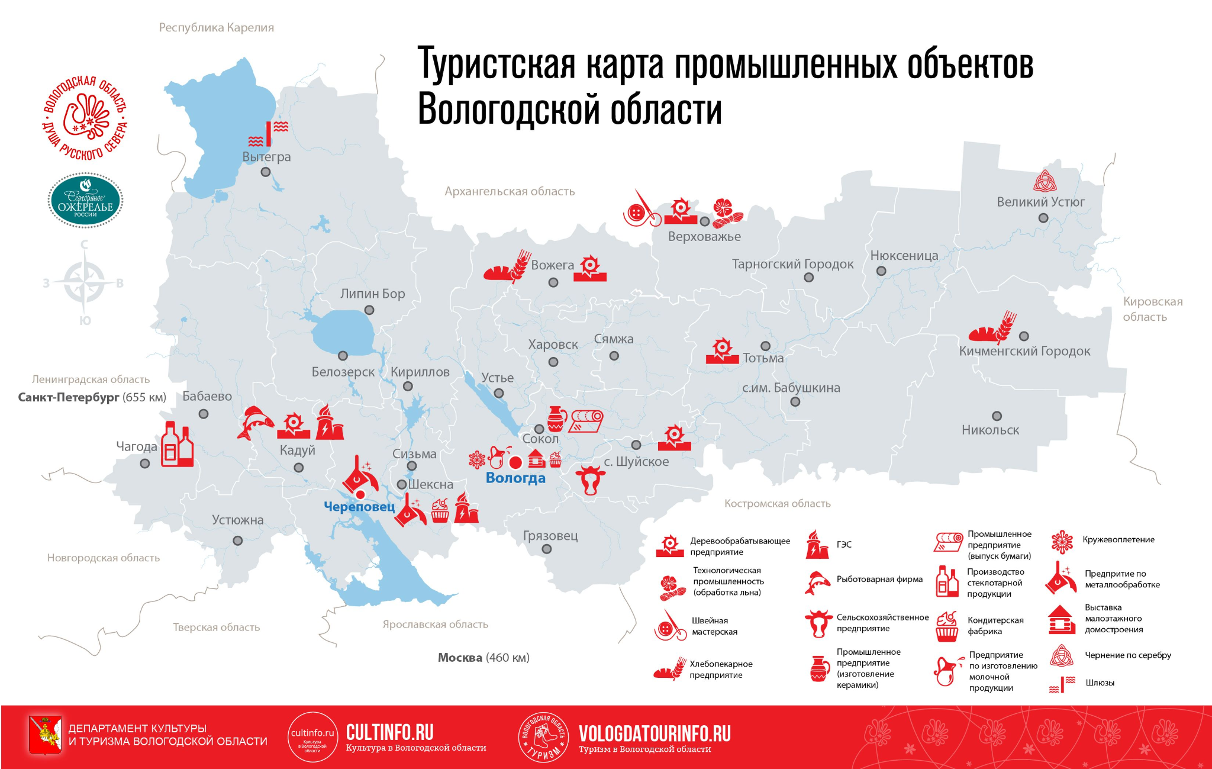
Рисунок 1. Туристская карта промышленных объектов Вологодской области.

Что касается оценки доли промтуризма в общей доли туризма, то этот показатель оценить очень трудно, так как на сайте Ростуризма в разделе “Статистика. Промышленный туризм” данных не предоставлено[22]. Тем не менее, вопросы развития этого туризма составляют на сегодня федеральную повестку, по словам Олега Сафронова, бывшего руководителя Ростуризма: “Промышленные туры имеют большое значение для многих субъектов Российской Федерации, в которых сконцентрирована промышленная мощь и индустриально-технологическое наследие нашей страны. Есть серьезный потенциал, который необходимо реализовать в интересах увеличения объемов туристской деятельности в стране и наращивания экспорта туристских услуг. Промышленный туризм очень важен не только в экономическом, но и просветительском отношении. Это действенный инструмент патриотического воспитания граждан, профориентации молодежи. Туры на промышленные предприятия наполняют россиян чувством гордости за свою страну и уверенности в завтрашнем дне, а иностранным туристам помогают избавиться от ложных стереотипов о России».
Возвращаясь к предмету данного исследования, говоря о промышленном туризме на территориях Технопарков, то в России всего лишь несколько организаций проводят экскурсии на территории технопарка – это, в первую очередь Технопарк Сколково, сеть детских технопарков Кванториум, Технопарк высоких технологий Свердловской области и Технопарк Академгородка Новосибирска. Нужно отметить, что технопарк Сколково имеет самый развитый туристский продукт для разных портретов целевых аудиторий.
Далее мы рассмотрим направления, формы, цели и функции промышленного туризма, которые служат стимулом для создания и развития продуктов промышленного туризма.
1.3. Основные направления и функции промышленного туризма
Являясь направлением на стыке сфер, промышленный туризм служит как для удовлетворения туристских потребностей, так и для достижения миссий, целей и задач предприятия, а также может служить направление развития или диверсификации бренда города.
Эксперты объясняют стремление создавать производственные экскурсии не столько желанием получения дополнительной прибыли в компании, как стремлением сделать свой продукт ближе к потребителю, а компанию сделать прозрачной и более открытой. Для небольших компаний действительно производственный туризм может служить способом стимуляции сбыта, в то время как для крупных компаний это поддержание собственного имиджа, формирование общественного мнения о продукте.
Первые организованные туры на промышленные предприятия с целью ознакомиться с деятельностью и технологией производства исключая цель делового контакта, а с образовательной целью, появляются во второй половине двадцатого века. Здесь основным мотивом для компаний является маркетинговые цели, которые мы рассмотрим ниже, а для туристов – интерес к производственному процессу как к таковому либо интерес к конкретному бренду или производственной марке [12].
Опираясь на изученные теоретические аспекты развития промышленного туризма и следуя современным исследованиям, выделим несколько целей для внедрения промышленных экскурсий на предприятии. Во-первых, исторический контекст предприятия и места где оно располагается, выступает нематериальным ресурсом для разработки экскурсионного продукта. История предприятия, которая перекликается с историей города или региона, историей отдельной личности или исторического сообщества, зачастую подталкивает на посещение мероприятия. Во-вторых, на бренд компании и продукта, который вызывает позитивные ассоциации у потребителей, чаще всего будет запрос: например, бренд Coca-Cola или Lego. Крупные компании могут позволить создать отдел, посвященный работе с туристами на предприятии, что будет служить инструментом поддержки имиджа бренда и повышать лояльность потребителей, а экскурсия зачастую будет являться лишь часть маркетинговой программы бренда.
Когда мы говорим об экономике впечатлений, мы понимаем, что потребителю получить продукт, который он может приобрести в магазине, мало, ему необходимо продемонстрировать свою открытость и вовлечь его в производственный процесс, создать истории для него вокруг продукта[12]. Согласно международному исследовательскому порталу Ipsos, промышленный туризм соответствует современным ключевым трендам в путешествиях (Рис.2).
Рисунок 2. Ключевые тренды в путешествиях
Таким образом, деятельность компании по созданию производственной экскурсии направлено на увеличение лояльности потребителей и на стимулирование сбыта продукции. В этом случае необходимо рассматривать создание экскурсий как один из видов промо акции компании. В качестве инструмента маркетинга экскурсия может быть реализована в форме дегустации, дня открытых дверей или как экскурсия по производству, в зависимости от типа производства. Туристам интересно узнать, как производится такой продукт и, возможно, самим поучаствовать в процессе создания продукта. Соответственно, производственная экскурсия является дополнительным впечатлением, которое создает компания и соответствует ожиданиям потребителей, поэтому может быть основанием для увеличения добавочной стоимости товаров и услуг.
Также основанием для создания турпродукта может быть интересная, современная технология производства продукта компании, соответственно, туристам будет интересно наблюдать сам процесс создания продуктов или функционирования предприятия. Следующее направление развития промышленного туризма касается взаимодействия между компаниями и потенциальными работниками. Такой стимул к созданию экскурсии может быть соотнесен с кадровой политикой компании, когда компания заинтересована привлечь квалифицированные кадры и закрыть ситуацию кадрового голода, а работники определиться с желанным местом работы и выбрать подходящего работодателя. Предприятие демонстрирует свои производственные мощности и декларирует требования, которые оно предъявляет к своим сотрудникам, соответственно, формирует запрос для дальнейшего пополнения кадрового резерва.
Существует формат экскурсий на производство, который касается взаимодействия B2B сектора и деловых коммуникаций. Этот вид производственных экскурсий можно реализовывать на локальном и глобальном уровне. Локальный уровень предполагает организацию экскурсий для своих партнеров как процесс обмена опытом и лучшими практиками. Глобальный уровень касается различных крупных бизнес-конференций, частью деловой или культурной программы которых является посещение предприятий с целью ознакомления с производственным процессом, заключению договора о сотрудничестве и ведении совместных проектов. Такие экскурсии доступны для профессионалов из смежных отраслей.
При этом компании и предприятия могут по-разному использовать свои возможности для привлечения туристов, вкладывая и сочетая разные стимулы к основанию продукта и его продвижению.
Таким образом, можно охарактеризовать стимулы, которые используют компании для привлечения туристов на основе производства. При этом цели для создания туристического продукта и включения в эту отрасль могут быть разными:
- Присоединение к более крупному бренду (бренду города)
- Повышение осведомленности среди потребителей
- Обмен опытом с коллегами из смежных отраслей
- Повышение лояльности среди потребителей
- Привлечение потенциальных работников
- Укрепление бренда компании
- Стимулирование продаж
- Профориентация
Проектный офис Агентство Стратегических Инициатив по развитию промтуризма выделяет три критерия промышленного туризма: знакомство с производственным процессом, регулярность и интерактивность. Отечественные эксперты в рамках своих проектов по развитию и продвижению промтуризма России выделяет несколько обоснований кому и зачем нужен промышленный туризм:
- Региону: для продвижения на государственном и международном уровне; для укрепления положительного имиджа; для роста инвестиционной привлекательности; для формирования региональных брендов; удержание молодых кадров, предотвратить утечку мозгов.
- Предприятиям: для демонстрирования своих достижений; для развития экспортного потенциала; для профориентационной работы с молодежью.
- Туриндустрии: для формирования делового и международного туризма; для развития туристской отрасли.
Также эксперты выделяют несколько целевых аудиторий, заинтересованных в посещении предприятий в качестве туризма. Это туристические группы (местные, иногородние, иностранные, школьники и студенты, бизнес-группа для обмена опытом и крупным покупателям в сфере B2B, потенциальным инвесторам, СМИ и блогерам.

Глава 2. Исследование особенностей развития и функционирования промышленного туризма
в Санкт-Петербурге
В данной главе мы рассмотрим специфику рынка промышленного туризма в Санкт-Петербурге, основные предприятия, которые реализуют промэкскурсии, путем анализа рассмотрим возможности развития данного сегмента и на основании анализа дадим рекомендации для развития этого вида туризма.
2.1. Специфика рынка промышленного туризма Санкт-Петербурга
В настоящее время Санкт-Петербург является многофункциональным городом с диверсифицированной экономикой и развитой социальной сферой. Кроме того, город известен как один из крупнейших центров туризма в России: в 2019 году город посетило более 10,4 млн туристов [23]. Город обладает богатейшим культурно-историческим наследием, включенным в список всемирного наследия ЮНЕСКО и охраняемым государством и международными властями.
В связи с этим в туристской отрасли Санкт-Петербурга высокая конкуренция при практически однообразном турпродукте, но существует доля туристов, полюбивших город и возвращающихся в него за новыми впечатлениями. В связи с этим назревает необходимость выходить за рамки традиционных видов и форм туризма, диверсифицировать предложение и выходить на новые группы потребителей. Нельзя не принять во внимание проблему перегруженности центра города туристами в высокий сезон – так называемая проблема золотого треугольника.
Отметим, что на протяжении всей своей истории, начиная с петровских реформ, Санкт-Петербург был центром создания и внедрения передовых идей, перевернувших весь уклад российской жизни. Эта традиция продолжилась в начале XX века, породив образ «города трех революций».
Высокая концентрация образовательных и научных организаций, выполняющих фундаментальные и прикладные исследования и разработки, наличие большого числа высококвалифицированных специалистов, а также многоотраслевая структура экономики Санкт-Петербурга, способная обеспечить благоприятную среду для внедрения результатов научных исследований и инновационных продуктов на их основе, являются важнейшими конкурентными преимуществами Санкт-Петербурга. В промышленном комплексе Санкт‑Петербурга представлены практически все производственные виды деятельности. Основу промышленности Санкт-Петербурга составляют более 750 крупных и средних предприятий, часть из которых входит в число ведущих организаций России. Хозяйственную деятельность в сфере промышленного производства также осуществляют более 23 тыс. малых предприятий, включая микропредприятия[19].
Промышленный туризм, не являясь новым направлением в туристической отрасли, имеет на данный момент все шансы не только стать составляющей туристического предложения, но и развивать бренд территории и повышать ее конкурентоспособность. Это связано с тем, что представление о территории формируется также благодаря предприятиям с богатой историей, которые выпускают брендовый продукт (в особенности связанный с историей города ) и где есть интересный процесс производства.
Чтобы определить особенности развития производственного туризма в Санкт-Петербурге, необходимо проанализировать рынок промышленного туризма, выделить основных игроков рынка промтуризма и на основе анализа выделить характерные особенности развития такого вида туризма в городе.
Традиционно, выделяют 4 группы основных действующих лиц на рынке производственного туризма России (Рис. 3).

Посредники

Российские промышленные компании

Транснациональные промышленные компании

Посетители экскурсий

Рисунок 3. Основные стейкхолдеры промышленного туризма.
К посредникам относятся следующие лица и компании: турфирмы, предоставляющие услуги промышленного туризма, как туроператоры, так и экскурсионные бюро, которые, как правило, служат связующим звеном между экскурсантами и объектами посещения. К посредникам мы отнесем и профориентационно-направленные организации – школы, университеты, предприятия, специализирующиеся на организации детско-юношеского досуга и предоставляющие услуги связанные с профессиональной ориентацией. К этой же группе можно отнести государственные структуры и институты развития, организующих посещения предприятий бизнес-миссиями.
В ходе изучения рынка промышленного туризма и изучения сайтов туркомпаний, предприятий, поисковых страниц по запросу посещения промышленных экскурсий в Санкт-Петербурге, был составлен список актуальных предприятий, реализующих промышленные экскурсии на производства, их характеристику, а также список предприятий, которые проводили такие экскурсии, но на приостановили эту деятельность на неопределенный срок. Необходимо заметить, что пандемия коронавируса внесла значительные коррективы и в доступность промышленных предприятий для проведения экскурсий. Согласно словам руководителей двух организаций KidStreet и организации Про-Мир, специализирующихся на экскурсиях на фабрики, заводы и прочие промышленные предприятия на сегодняшний день экскурсии проводят только следующие предприятия: ЗАО «Кондитерская фабрика им. К. Самойловой», кондитерская фабрика «Любимый край», императорский фарфоровый завод (только в музей), ювелирный завод «Русские самоцветы», также музеи кировского, обуховского завода, судостроительный завод «Северные верфи», студия переработки пластика «99 Recycle». Проведение экскурсий на остальные мероприятия, у которых есть такой продукт, приостановлено на неопределенный срок. С данным списком можно ознакомиться в Приложении 1.
В рамках обзора рынка промышленных предприятий, задействованные в маршрутах промышленного туризма приведем отраслевую спецификацию для наглядного понимания специфики рынка (Диаграмма 1).
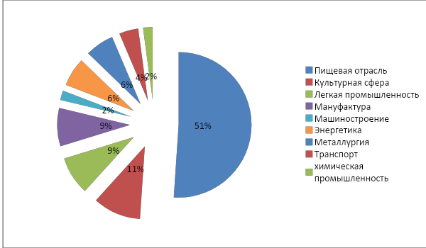
Диаграмма 1. Распределение промышленных предприятий, проводящих экскурсии, по отраслям.
Из диаграммы видно, что предприятия пищевой отрасли наиболее широко представлены на рынке промышленного туризма Санкт-Петербурга. Справедливо заметить, что такая тенденция прослеживается во всем мире, объясняя это тем, что продукты потребления ближе к потребителю, охватывают самые широкие целевые аудитории и предусматривают многочисленные варианты и формы экскурсий, в отличии от узконаправленных производств, например, сталелитейного предприятия.
Работа в рамках контент-анализа медиа-ресурсов компаний показала, что большая часть производственных экскурсий рынка промышленного туризма, это своеобразный конструкт, который может быть представлен следующим образом (Рис. 4).

Демонстрация производственного процесса
История предприятия
Особенности профессии
Дегустация/демонстрация продукции
Мастер-класс
+
Рисунок 4. Структура продукта промышленного туризма
на предприятиях Санкт-Петербурга.
Из схемы видно, что промышленная экскурсия как продукт чаще всего представлена как совокупность демонстрации производственного процесса и интерактивной, информативной или профориентационной частью, что может, подобно конструктору, меняться в зависимости от целей экскурсии.
По оценке экспертов издания “Деловой Петербург”, самым популярным экскурсионным объектом промышленного туризма является завод Coca-Cola, который ежегодно посещают порядка 10 тысяч туристов[15]. По словам регионального менеджера компании Светланы Нестеренко, для Coca–Cola это, в первую очередь, работа на имидж. Кроме того, предприятие уделяет внимание развитию инклюзивных экскурсий – так появились первые в России промышленные экскурсионные программы адаптированные для детей с физическими и ментальными особенностями [15].
Пивоварня Нeineken, которая в настоящее время также приостановила проведение экскурсий, с 2014 года развивает промышленный туризм на своих предприятиях, который включает мастер классы по профессиональной оценке качества пивных напитков, профессионального дегустирования.
Отмечают и Петродворцовый часовой завод, который ежегодно посещают группы часовщиков со всего мира. Для запуска экскурсий компания занялась перепроектированием музея и разработкой новых маршрутов. Сейчас предприятие развивает проект производственных экскурсий в рамках концепции “завод как выставочное пространство".
Проанализировав предложение промышленного туризма города Санкт-Петербург, был сделан вывод о том, что высокотехнологичные и инновационные производства вовлечены недостаточно в маршруты промышленного туризма. Достаточную популярность получили экскурсии в недра производств старых технологических укладов, но следуя определению промтуризма, определяющего его как в том числе и демонстрация технология промышленности, относящихся к будущему, большой потенциал имеют средние предприятия производств нового технологического уклада и несомненно они могут представлять интерес для туристов, что мы рассмотрим ниже.
Что касается высокотехнологичных производств и технопарков, количественную структуру которых мы рассмотрим ниже, то в Санкт-Петербурге лишь один технопарк – детский технопарк “Кванториум” реализует экскурсии. Экскурсии в детском технопарке проводятся для учеников 5-11 классов абсолютно бесплатно, длительностью 40-60 минут и оформляются по заранее поданной заявке.
На рынке туризма Санкт-Петербурга основным ядром формирования турпродуктов компаний являются экскурсии и туры по главным культурно-историческим достопримечательностям города внутри так называемого “золотого треугольника”. В то же время многие представители туристского бизнеса находятся в поиске уникальной ниши и ищут инновационные идеи для своих туров. Эту ситуацию, при которой на рынке мы имеем единообразный и стереотипный турпродукт, при необходимости развития внутреннего туризма и диверсификации туристского продукта, проблеме невозвратных туристов, можно охарактеризовать как “эффект колеи” или “колея повседневности”. В институциональной экономической теории этот термин обозначает инерцию, которая удерживает игроков рынка в определенной траектории, способствуя медленному развитию и часты откатам назад, сдерживанию экономических и социальных показателей бизнеса. Развитие промышленного туризма в Санкт-Петербурге может быть одним из стратегически важных путей выхода из “колеи повседневности”.
2.2. Инновационный предприятия Санкт-Петербурга как ресурс для развития промышленного туризма
Как было обозначено ранее, Петербург является одним из крупнейших промышленных центров России. В городе сконцентрировано множество научных, исследовательских и производственных структур, занимающихся разработкой фундаментальных и прикладных технологий для модернизации производства города и страны. Санкт-Петербург занимает лидирующие позиции в рейтинге крупнейших инновационных центров России, согласно ежегодному отчету Ассоциации инновационных регионов России (АИРР) и относится к группе «сильных инноваторов» и передовых регионов России[20].
Согласно исследованию Ассоциации инновационных регионов России (АИРР), в Санкт-Петербурге в сравнении с другими регионами наиболее весомыми признаны следующие показатели: «удельный вес организаций, осуществлявших технологические инновации, в общем числе организаций; доля продукции высокотехнологичных и наукоемких отраслей в ВРП; внутренние затраты на исследования и разработки в процентах от ВРП; количество поданных международных PCT-заявок на изобретения в расчете на миллион человек экономически активного населения, число используемых изобретений в расчете на миллион населения и другие». Кроме того, к сильным сторонам Санкт-Петербурга относятся инновационная активность региональных властей[19]. Что говорит о потенциале развития бренда Петербурга как инновационного центра России.
Комитет по промышленной политике и инновациям Санкт-Петербурга представил интерактивную карту объектов инновационной инфраструктуры города, в которую внесены индустриально-промышленные парки, бизнес-инкубаторы, центры кластерного развития, различные инжиниринговые центры, технопарки и так далее. В число которых входит и объект настоящего исследования Технопарк Ленполиграфмаш. (Рис. 5). Данную карту можно рассматривать как будущую карту схему объектов инновационного промышленного туризма.
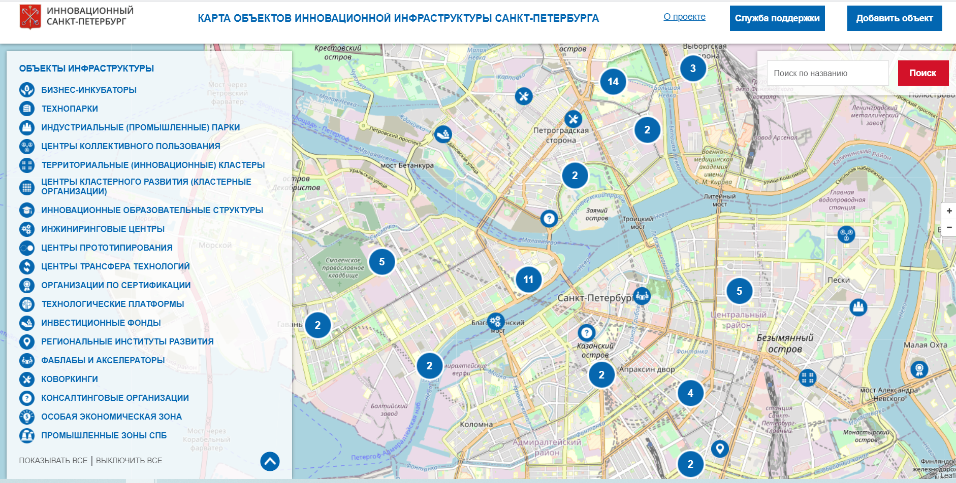
Рисунок 5. Карта объектов инновационной структуры Санкт-Петербурга.

Согласно определению комитета по промышленной политике и инновациям Санкт-Петербурга: «промышленный технопарк – это объекты промышленной инфраструктуры и технологической инфраструктуры, предназначенные для осуществления субъектами деятельности в сфере промышленного производства, и (или) научно-технической деятельности, и (или) инновационной деятельности в целях освоения производства промышленной продукции и коммерциализации полученных научно-технических результатов и управляемые управляющей компанией - коммерческой или некоммерческой организацией, созданной в соответствии с законодательством Российской Федерации». Следуя данному определению, технопарк – это место концентрации наукоемких производств, направленных на реализацию инновационной деятельности в сфере промышленности. Для промышленности города инновации играют ключевую роль в ее качестве и конкурентоспособности по сравнению с другими регионами как минимум, а косвенным эффектом является повышение качества жизни населения. Согласно определению, данному в Концепции инновационной политики РФ, инновации это конечный результат инновационной деятельности, получивший реализацию в виде нового или усовершенствованного продукта, реализуемого на рынке, нового или усовершенствованного технологического процесса, используемого в практической деятельности.
По своей сути, промышленные технопарки – это один из важнейших элементов промышленной инфраструктуры, способствующий разработке и освоению конкурентоспособной продукции, расширению взаимодействия между малыми и микро-технологическими компаниями и крупным бизнесом, а также внедрению передовых производственных технологий. Поэтому промышленные технопарки – важный инструментом развития высокотехнологичных секторов российской промышленности.
Инновации определяют скорость развития промышленности, востребованность продуктов рынка, качество и эффективность производственных систем. Для любой организации, лидирующей или начинающей, возможность видеть перспективы в своей сфере, их осуществлять, и главное, успешно конкурировать во многом зависит от внедрения изменений. По словам Андрея Себранта, директора по стратегическому маркетингу компании Яндекс: “инновации – это сырье для предприятий”. Именно инновация как сырье, использующееся на производстве, является необходимым условием постоянного успеха, потому что вносит изменения, необходимые для выживания компании и, таким образом, защищает от нестабильности. В связи с эти очень важно включать объекты инновационной структуры для формирования инженерно-технологического мышления у населения и вкладывать в бренд российских предприятий.
Так, например, согласно отраслевому обзору Ассоциации индустриальных парков РФ за 2015 год, соседний субъект - Ленобласть наряду с Московской и Калужской областями, Татарстаном является одним из российских лидеров по числу индустриальных парков есть что показать, касательно индустриально-промышленных парков (Рис. 6).

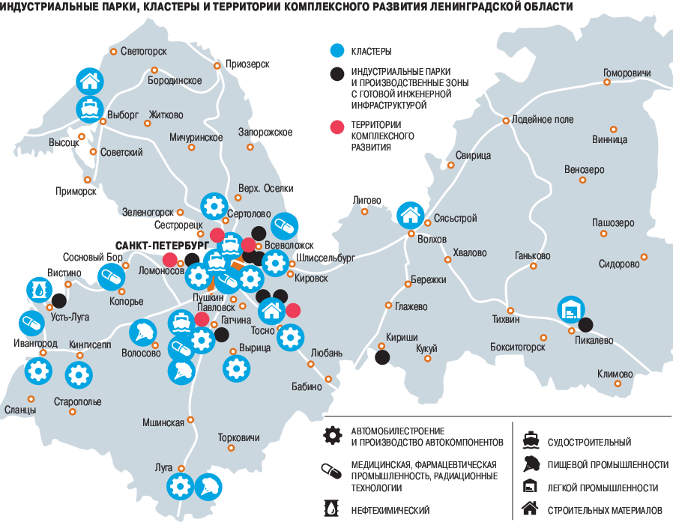
Рисунок 6. Индустриальные парки Ленобласти.

Но пока что, согласно туристскому порталу Ленобласти, субъект предлагает три промышленных маршрута: “Сила атома”, “Бумажный путь” и “Промышленный Волхов”[24].
В качестве объектов промышленного туризма индустриально-промышленные парки способны выполнять несколько функций:
- Профориентация: знакомство с профессией инженера, технологического предпринимателя, презентация о будущем отрасли и о профессиях будущего, популяризация науки, повышение качества регионального бренда в качестве потенциально лучшего места для жизни и работы у местных школьников, студентов и их родителей, у молодых специалистов.
- Удержание населения: профилактика проблемы утечки высококвалифицированных кадров из региона, за границу, так как есть что предложить в качестве наукоемкого производства.
- Развитие\диверсификация регионального бренда: диверсификация туристского предложения, в том числе предложения рынка промышленного туризма/
Для того чтобы обосновать актуальность проекта, рассмотрим инновационные предприятия Санкт-Петербурга, а именно такую структуру как технопарк на предмет включения в маршруты промышленного туризма города.
2.3. Исследование интереса к Технопарку как к объекту промышленного туризма
В ходе работы было проведено социологическое исследование интереса туристов и жителей Санкт-Петербурга, которые пользуются туристическими продуктами города, на предмет интереса и востребованности посещения такого объекта как Технопарк.
Диаграмма 2. Исследование интереса к высокотехнологичным предприятиям

Подавляющее большинство – 94% (Диаграмма 2) респондентов испытывают интерес к посещению таких инновационных производств, как технопарк. Это говорит о востребованности включения в промышленный туризм таких производств и предприятий.
Анкетирование показало, что некоторые производства, относящиеся к передовым линиям промышленности и формирующим профессии будущего более востребованы к посещению, нежели производство традиционной промышленности и так называемых старых технологических укладов (Диаграмма 3).

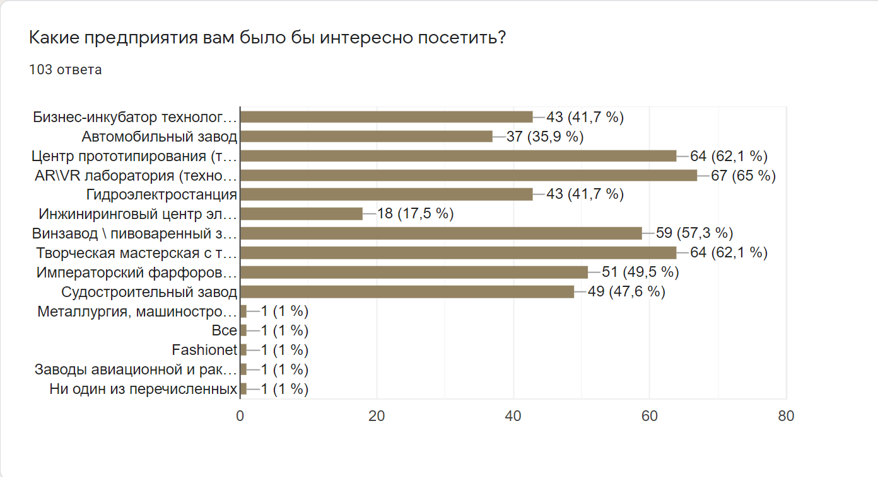
Диаграмма 3. Перечень объектов промышленных предприятий входящих в состав экскурсионных программ Санкт-Петербурга

Респондентам было предложено выбрать наиболее привлекательные для них места для посещения. Ранжируя результаты опроса, мы получили следующий рейтинг объектов промышленного туризма Санкт-Петербурга:
- Лаборатория моделирования технологий виртуальной и дополненной реальности
- Центр прототипирования, 3D-технологий
- Керамическая мастерская с технологиями 3D печати
- Винный\пивоваренный завод
- Императорский фарфоровый завод
- Судостроительный завод
- Бизнес-инкубатор технологических стартапов
- Автомобильный завод
- Инжиниринговый центр электронного приборостроения
- Металлургические заводы, заводы авиационной и ракетной техники и тд.
Таким образом, лидирующие позиции занимают предприятия, относящиеся к инновационным, а значит спрос на посещение технопарка как места концентрации подобных наукоемких производств существует.
Глава 3. Технопарк ЛЕНПОЛИГРАФМАШ как объект промышленного туризма
Следуя цели проекта, обозначенной заказчиком работы включить Технопарк Ленполиграфмаш в число объектов промышленного туризма города, выполним несколько задач соответствующих третьей части работы: сделаем SWOT-анализ для понимания сильных и слабых сторон объекта, а также возможностей и угроз его развития как объекта для туризма, разработаем проект экскурсии и сопутствующую технологическую документацию.
3.1. Исследование потенциала Технопарка ЛПМ для промышленного туризма
Для того чтобы убедиться, что исследуемый объект обладает потенциалом для промышленного туризма, изучим его методом SWOT-анализа (Табл.1).

Таблица 1.SWOT-анализ Технопарка ЛПМ как экскурсионного объекта
Сильные стороны:  - Наличие исторического контекста объекта  - Размещение действующих высокотехнологичных компаний на территории объекта  - Безопасный доступ к инновационным производственным технологиям  - Развитая инфраструктура для приема и обслуживания туристов (туалеты, точки питания, велопарковки, автомобильные и автобусные парковки)  - Удобное расположение объекта в центре города, близость к метро  - Близость к историко-культурным достопримечательностям и объектам образовательной инфраструктуры  - Большое количество бесплатных сервисов  - Доступная навигация  - Высококвалифицированный персонал | Возможности:  - Потенциал для развития профориентационной площадки для широкой аудитории  - Потенциал для развития детского и юношеского туризма  - Потенциал для развития широкого ассортимента экскурсионных и туристских продуктов  - Развитие промышленного туризма для B2B аудитории через MICE-индустрию и деловые коммуникации
Слабые стороны:  - Низкая осведомленность среди жителей и туристов об объекте и его возможностях  - Слабое информационное поле сервисов и мероприятий площадки  - Слабый бренд как технологического и инновационного центра города  - Неприспособленная инфраструктура для приема лиц с ОВЗ  - Формальные малочисленные партнерские связи и недостаточное количество программ взаимодействия с сообществами  - Отсутствие коммуникации с представителями туриндустрии | Угрозы:  - Отсутствие компетенций распределения туристической нагрузки на объекте и прогнозирования турпотоков  - Неспособность удерживать коммуникацию с потребителями и сохранять туристскую загрузку  - Неспособность выстроить грамотные коммуникации со всеми стейкхолдерами из позиции площадки для взаимодействия в сфере промтуризма  - Исключение из стратегических приоритетов пункта развития туристского продукта и обеспечения его продаж

Путем анализа было выделено несколько оснований того, что Технопарк Ленполиграфмаш как объект промышленного туризма имеет достаточный туристский потенциал: объект обладает исторической ценностью; на его территории сохранены объекты промышленного наследия в качестве памятников, памятных табличек; на территории технопарка действует несколько промышленных предприятий, обладающих интересными технологиями производства; технопарк имеет выгодное территориальное расположения в центре города и развитую инфраструктуру.
Одной из сильных сторон является функция технопарка как профориентационного центра профессий будущего, что соотносится с определением промышленного туризма из государственного стандарта: посещения производств, деятельность которых относится к будущему. Беря во внимание тот факт, что технологии развиваются очень быстро, знакомство детей, школьников, студентов и молодых специалистов должно быть в должной мере направлена на производства новых технологических укладов и подготовкой будущих кадров к профессиям будущего.
Согласно исследованиям HH.ru, спрос на представителей цифровых и инновационных профессий, если судить по динамике вакансий, с 2010 года по 2019 год вырос на 885%. Служба исследований HeadHunter в 2017 году изучила 13 различных списков и рейтингов, посвященных перспективным профессиям и профессиям будущего, опубликованных за предшествующие три года, и составила сводный рейтинг профессий будущего. При этом были выделены перспективные профессии, высокий спрос на которые появится в 2020–2023 годах, и так называемые профессии будущего — спрос на них, по прогнозам экспертов, появится только после 2024–2025 годов.
В качестве действительно перспективных профессий, более 70% опрошенных экспертов назвали такие профессии, как инженер 3D-печати, архитектор и дизайнер виртуальной реальности, биоинженер, биофармаколог, специалист по кибербезопасности, Специалист по робототехнике , инженер по возобновляемой энергии, проектировщик «умной среды». Опираясь на эти данные, в маршрут экскурсии будут заложены следующие компании-резиденты Технопарка (Табл.2).
Таблица 2
Инкубатор технологических стартапов Ингрия | Бизнес-инкубатор Ингрия предлагает программу ускоренного развития для технологических стартапов, помогая им организовывать бизнес-процессы, наладить продажи, найти инвесторов. Команда бизнес-инкубатора оказывает всестороннюю поддержку начинающим компаниям и тому, кто стремится открыть новый рынок или презентовать аудитории свою инновационную разработку.
Центр Прототипирования | Технологической площадки, где стартапы и другие предприятия могут создать прототип своего изделия. Ключевая цель - содействие инновационному развитию субъектов малого и среднего предпринимательства путем решения опытно конструкторских задач и выполнения технологических работ. ЦП предлагает компаниям из различных отраслей оптимизировать процесс моделирования, разработки и предсерийного производства с помощью аддитивных технологий, 3D сканирования, внедрения электроники и средств автоматизации, использования промышленного дизайна.
AR\VR лаборатория | С помощью виртуальной и дополненной реальности можно протестировать и оптимизировать продукт компании с помощью создания виртуального прототипа. У заказчика в таком случае появляется возможность отработки и устранения всех возможных несоответствий и неисправностей, доработки конструкторских решений.
Burtsev Lab | Инновационная разработка российской компании "Лаборатория им. В.А. Бурцева" - наномикроскоп - Рентгеновский микроскоп для 3D визуализации живых объектов в сверхвысоком разрешении, который позволит изучать живые объекты в наномасштабном разрешении до 10 нм в режиме реального времени. При этом настольные размеры оборудования позволяют разместить Наномикроскоп в любой лаборатории.  В своей работе Наномикроскоп использует мягкое рентгеновское излучение в диапазоне длин волн "водяного окна" от 2,3 нм до 4,4 нм. Благодаря чему возможно получение контрастных изображений живых объектов, например, клеток в высоком разрешении, избегая процесса искусственного контрастирования. Таким образом, клетка остается живой и сохраняет свое естественное поведение.
Современная мастерская керамики Bajeno | Посещение студии "BAJENO": Современная мастерская керамики. Дизайнерские изделия из керамики выполненные в техники ручной лепки и печати керамики на 3D принтере.

Как было отмечено ранее, продуктом промышленного туризма является промышленная экскурсия. В связи с этим, мы говорим о развитии экскурсионного продукта как части развития промышленного туризма. Экскурсионные услуги могут оказываться отдельно или быть составной частью туристского продукта. А сочетание промышленной экскурсии и классической культурной программы по Петербургу разнообразит традиционный туристский продукт и расширит географию туристских объектов.

3.2. Проект промышленной экскурсии по территории Технопарка

Опираясь на результаты социологического исследования, которые показали что около 20% респондентов в качестве мотивов к посещению Технопарка выбрали следующее: получить профориентацию, ознакомиться с существующими в отрасли профессиями, рассмотреть предприятия как будущее место работы (Диаграмма 3). Этот мотив достаточно четкий и понятный, в отличии от 70% опрошенных, которые рассматривают экскурсию в Технопарк как способ получить новый опыт. В связи с этим было решено создать промышленную экскурсию преследующую профориентационные цели.
Диаграмма 3. Мотивы к посещению Технопарка среди потенциальных туристов

В основу тематической линии экскурсии легло осознание того, что интерес к технологиям не должен развиваться только в узком кругу специалистов. Особенность экскурсии строится на концепте “люди ходят к людям” - это тренд туриндустрии, который раскрывает ценность не промышленного производства как такового, а тот пласт пассионарны людей, которые стоят за созданием этих технологий производства. Такой подход развивает интерес к продуктам наукоемкого труда и желание быть причастным к числу специалистов-инноваторов, которые каждый день создают будущее. Это то, что мы покажем проводя группу через резидентов технопарка и знакомя их с представителями индустрии.
Работа, выполненная в процессе производственной практики показала возможность Ленполиграфмаша выступать платформой для развития промышленного туризма, в том числе служить коммуникационной площадкой для взаимодействия основных игроков рынка промтуризма, отвечая интересам всех сторон. Для предприятий как объектов показа промышленного туризма это возможность взаимодействовать с экспертным сообществом ЛПМ и создавать мероприятий, которые будут собирать молодые качественные кадры, заинтересованных в сфере промышленности и инноваций и приглашать это сообщество к посещению своих мероприятий в качестве экскурсий. Для турфирм, заинтересованных в продаже продуктов промтуризма, площадка Ленполиграфмаша выступит платформой для взаимодействия турфирм и предприятий, а также даст возможность представителям туристского бизнеса что-то предложить сообществу, собранному на площадке технопарка.
Как коммуникационный проект эта экскурсия позволит не только познакомиться с людьми вживую, пережить новый опыт и получит полезные знакомства, также проект будет развиваться в медиа и социальных сетях. Те туроператоры, которые присоединятся к этому проекту в качестве партнеров, - автоматически будут тоже подсвечены в информационном поле и получат свой информационный охват. Это может являться косвенным инструментом продажи каких-то дополнительных услуг со стороны оператора.
Выделим цели экскурсии:
- пробудить интерес к новым производственным технологиям и высокотехнологичным предприятиям;
- сформировать мнение экскурсантов о ЛПМ как о желаемом месте для времяпрепровождения и потенциальном месте для работы;
- внести разнообразие в продуктовую линейку промышленного туризма СПб путем включения в нее Технопарка ЛПМ;
- частичный вывод экскурсантов и туристов из центра города.
Выделим задачи экскурсии:
- ознакомить экскурсантов с креативным кварталом Ленполиграфмаш и показать направления работы, возможности технопарка;
- посетить современные предприятия технопарка;
- использовать прием беседы с представителями каждого предприятия для получения более глубокого эмоционального переживания и повышения доверия к индустрии и технопарку как к площадке для времяпрепровождения и пользования ее сервисами.

Целевая аудитория экскурсии: абитуриенты и студенты российских вузов, молодежь, находящаяся в процессе поиска профессионально призвания и проявляющая интерес к инновационным технологиям и высокотехнологичным предприятиям.
Технологическая карта экскурсии представлена в Приложении 2. Контрольный текст в Приложении 3.

3.3 Продвижение и оценка эффективности экскурсии

По итогам проекта была создана модель промышленной экскурсии, технологическая карта экскурсии и собраны материалы для портфеля экскурсовода. Далее мы рассмотрим методы продвижения экскурсии по Технопарку с учетом запроса как организованных групп, так и индивидуальных туристов, а также приведем рекомендации по внедрению экскурсии в существующие турпродукты.
Среди рекомендаций по работе с организованными группами и туроператорами выделим следующие:. главным источником получения информации о компании служит, в первую очередь, сайт компании и её социальные сети. Сайт Технопарка соответствует современным требованиям по визуальной и информационной наполненности контента о компании, удовлетворяет запросы всех стейкхолдеров в получении информации о имеющихся возможностях Технопарка. Следовательно, размещение информации о наличии экскурсий в технопарк должно быть размещено на сайте компании. Для этого предлагается создать отдельный добавочный пункт на предложении о “Возможностях” парка. Кнопка “экскурсии” будет вести на страницу с информацией об экскурсионных возможностях технопарка, и предлагать специальную гугл-форму для заполнения заявки на проведение экскурсии туроператорами. Форма обрабатывается согласно ГОСТу до 48 рабочих часов, после чего следует ответ о возможности проведения экскурсии. Лицом, отвечающим за обработку заявок, может быть менеджер по продвижению экскурсий.
Для работы с индивидуальными туристами дадим следующие рекомендации: возвращаясь к важности размещения информации на медиа-ресурсах компании для индивидуальных туристов будет создана отдельная форма для заполнения на сайте в разделе “Возможности”. Для индивидуальных туристов будет существовать возможность посещения регулярной экскурсии с периодичность, например, 2 раза в неделю. Форма будет включать информацию о свободных датах на экскурсию, количество оставшихся мест, а также персональные данные клиента к заполнению, с учетом закона о конфиденциальности персональных данных. Также данная форма и информация о предстоящей экскурсии будет размещена в социальных сетях Технопарка: вконтакте, фейсбуке и телеграмме два раза в неделю в форме анонса о предстоящей экскурсии.
Формирование регулярного потока планируется формироваться за счет работы менеджера по продвижению экскурсий. Менеджер по продвижению экскурсий – сотрудник отдела маркетинга Технопарка, в качестве дополнительной нагрузки будет выполнять следующие виды работ: 2 адресной рассылки в месяц об экскурсии по базе контактов технопарка и по партнерам, 8 анонсов о предстоящих экскурсиях в месяц с настройкой таргетированной рекламы, адаптация сопутствующего контента под разные каналы продвижения, ведение учета экскурсантов. Данная нагрузка была оценена в дополнительные 8 часов в месяц и доплатой 1500 руб.\месяц, что указано в расчетах. На информационные ресурсы Технопарка в форме сообществ в социальных сетях (Вконтакте, Фейсбук, Телеграм, Инстаграм) подписаны более 10 тысяч человек. А партнерскими организациями могут выступать центр содействия занятости и профессиональной ориентации молодежи “Вектор”, центры карьеры при ВУЗах, сообщества и порталы в интернете, посвященные событиям города (например, КудаGO, Образовательный Петербург, Единый календарь событий Комитета по развитию туризма, портал VisitPetersburg и др.) и туроператоры.
Сбор и анализ обратной связи от участников экскурсии можно осуществлять посредством отправки специальной анкеты обратной связи на электронные адреса экскурсантов, которые указываются при записи.
Данная экскурсия предлагается туроператорам в качестве дополнения к основной программе турпродукта. Так, социологический опрос показал, что более 56% опрошенных людей, не проживающих в Санкт-Петербурге, готовы посетить технопарк как туристы, если экскурсия включена в программу тура. Порядка 34% респондентов желают посетить технопарк самостоятельно (Диаграмма 4). Данная экскурсия будет служить отличным дополнением к профориентационным турам:
- Тур для абитуриентов “Куда пойти учиться?”, компания Петротур;
- Тур для школьников “Знакомство с Петербургом”, компания Невские сезоны;
- Профориентационный тур для старшеклассников “Кем Стать?” Невские сезоны, и другим профориентационным продуктам.
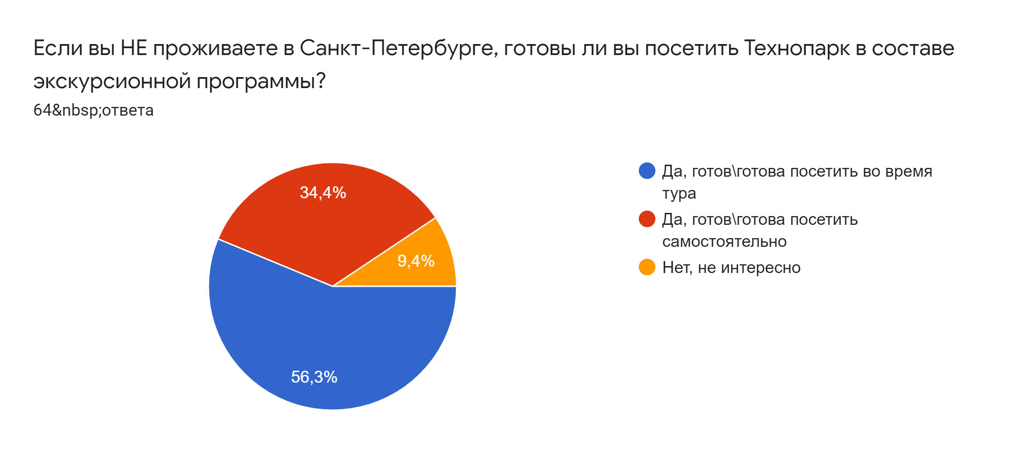
Диаграмма 4. Готовность к посещению Технопарка иногородними туристами

Также при определенной модификации (посещение резидентов определенного профиля, посещение отраслевых мероприятий площадки технопарка, включающий экскурсию, целенаправленное посещение определенного резидента, например экскурсия по Бизнес-инкубатору Ингрия для знакомства с продуктами этой компании) экскурсионный продукт Ленполиграфмаша может быть предложен следующим потребителям:
- Работа с B2B сегментом в рамках MICE-туров. Например, экскурсия для представителей малого или среднего бизнеса, посещающих Петербургский Международный Экономический форум, петербургский международный форум труда, петербургский газовый форум и другие крупные события для представителей бизнеса, тем самым расширив их деловую программу.
- B2B или B2C иностранным клиентам, заинтересованным как в обмене опытом, закупке технологических продуктов предприятий, так и туристам, интересующимся российской промышленностью в качестве получения нового опыта.
- Туристам, которые в Петербург приезжают не в первый раз и хотят увидеть современные места, получить новый опыт. Например, экскурсия может дополнять следующие турпродукты:
Оценка эффективности экскурсии как части маркетинговой стратегии компании будет проводиться по следующим критериям оценки эффективности (KPI):
- Количество генерируемого пользовательского контента (UGC), который включает в себя фото и видео контент от пользователей в социальных сетях с добавлением хэштега #яинновации (хэштег уникален и не занят другими проектами, поэтому будет служить способом сбора метрик контента).
- Тенденция к постоянному росту спроса на посещение экскурсий в технопарк.
- Посещение мероприятий технопарка экскурсантами. При регистрации участникам будет предложено указать источник информации о мероприятии, в вопросе “Откуда вы узнали о мероприятии?” будет предложено выбрать пункт “экскурсия по технопарку”, и в дальнейшем отслеживание этого показателя.
- Участие в отраслевых мероприятиях предприятий-участников экскурсии, взаимодействие с ними и заключения соглашений о сотрудничестве в качестве практики, стажировки и так далее. Во внутренней статистике об источнике прибытия практикантов будет отмечена соответствующая информация о посещении экскурсии.
- В ВУЗах-партнерах рост заявок н прохождение практики на предприятиях технопарка.

3.4 Расчет затрат на проведение экскурсии

По запросу заказчика данная промышленная экскурсия является лишь частью маркетинговой стратегии Технопарка и работает на построение имиджа компании, привлечение сообщества, из которого формируется аудитория мероприятии, а также кадровый и резидентный потенциал технопарка в долгосрочной перспективе. Расчет затрат на проведение экскурсии проводился с использованием методологии Customer Development – проверки гипотез, и предполагает в качестве точки отсчета экскурсионную загрузку предприятия в размере 15 человек за экскурсию с регулярностью две экскурсии в неделю. Таким образом, в месяц через территорию кластера будет проходить порядка 120 экскурсантов и затраты на их сопровождение и обслуживание составят: 16 (из расчета 2 часа на одну экскурсию).
Ниже представлена смета расходов на экскурсию (Табл.3).
Таблица 3. Смета расходов на проведение экскурсионной программы
Статья расходов | Количество | Стоимость 1 часа работы | Временные затраты в месяц | Затраты в месяц, всего | Стоимость работы за 1 экскурсию
Гид | 1 чел | 344 руб.\ч | 16 часов | 5504 руб. | 688 руб
Привлеченные резиденты | 5 | 344 руб.\ч | 2,6 часов | 4472 руб. | 559 руб
Менеджер по продвижению экскурсии | 1 чел | 187,5 руб\ч | 8 часов | 1500 руб. | 187, 5 руб
Страховые взносы 30,2% |  |  |  | 3466 руб. | 434 руб.
Доп.расходы
Аудиогид | 1 комплект |  |  | 8333 руб. | 1042 руб
Реклама | 8 анонсов на таргет |  |  | 1500 руб. | 188 руб
Итого
Затраты в месяц на реализацию экскурсии |  |  |  | 24775 рублей
Затраты на 1 экскурсии |  |  |  | 3100 руб
Стоимость привлечения на 1 экскурсанта (при посещаемости 15 чел.) |  |  |  | 207 руб

Подробное описание расчетов:
Загрузка предприятия: 2 экскурсии\нед.*4 недели = 8 экскурсий\месяц.
При полном посещении 15 чел.\экскурсия*8 экскурсий\месяц = 120 экскурсантов в месяц - загрузка экскурсантами предприятия.
Временная нагрузка на экскурсии составит 8 экскурсий в месяц * 2 часа экскурсия = 16 часов\месяц.
Трудозатраты на обслуживание экскурсии при расчете, что средняя рыночная стоимость месяца инженера среднего звена высокотехнологичной сферы составляет 55 000\месяц. 1 час работы задействованного эксперта стоит 344 руб.\час.
Представитель технопарка, который сопровождает экскурсантов по маршруту тратит 16 часов в месяц: 16 ч.*344 руб.\час. = 5504 руб.\месяц - гид.
Привлеченных к экскурсиям резидентов 5 человек (Ингрия, ЦП, AR\VR, Бурцев лаб, Керамическая мастерская), каждый из которых тратит 20 минут на экскурсию. Таким образом: 20 мин.* 8 экскурсий\месяц = 160 минут = 2,6 часов\месяц от каждого резидента.
Далее: 2,6ч\мес. * 5 чел = 13 часов\мес.
13 ч.* 344 руб.\ч = 4472 руб.\месяц
Работа менеджера по продвижению экскурсий - сотрудника отдела маркетинга Технопарка, которому в дополнительную нагрузку добавятся следующие работы: 2 рассылке об экскурсии по базе контактов технопарка, 8 анонсов о предстоящих экскурсиях в месяц с таргетированной рекламой, адаптация контента под разные каналы продвижения, учет экскурсантов. Данная нагрузка была оценена в дополнительные 8 часов в месяц и доплатой 1500 руб.\месяц. (При условии оклада в 15 000 руб\месяц, час работы = 187,5 руб.).

Дополнительные расходы:
- Затраты на таргетированную рекламу составят 1500 руб\мес. с расчетом на охват 1000 чел.\1 анонс.
- Комплект аудиогида 20 шт, стоимостью 100 000 рублей. При условии окупаемость данной статьи затрат за год затраты на аудиогид составят 100 000 руб \ 12 месяцев = 8333 руб.\месяц.

Итого:
- ЗП персонала: 5504 р\мес+4472 руб\мес+1500 руб/мес. = 11 476 руб\месяц
- Страховые взносы в размере 30,2% = 3466 руб.
- Реклама: 1500 руб\мес
- Оборудование: 8333 руб\мес
- Затраты на экскурсии за 1 месяц = 11476 руб+1500 руб+8333 руб = 21309 рублей
- Затраты на 1 экскурсию = 21309 руб \ 8 экскурсий = 2664 руб\ экскурсия (без НДС).

В заключительной части работы была проведена оценка потенциала исследуемого объекта в качестве объекта промышленного туризма включающая SWOT-анализ предприятия и исследования результатов социологического опроса. Полученные результаты были использованы для проектирования модели экскурсии. В качестве сопутствующих экскурсии материалов были разработаны рекомендации по ее продвижению и оценки эффективности, приведены расчеты затрат предприятия на реализацию экскурсии, а также даны рекомендации по дальнейшей модернизации экскурсии и встраивания ее в турпродукты рынка.

Заключение
В рамках выпускной квалификационной работы была промышленная экскурсия по территории технопарка Ленполиграфмаш, включающая посещение шести объектов – высокотехнологичных производств-резидентов технопарка. Разработана сопутствующая технологическая документация, контрольный текст экскурсии и подобраны материалы для портфеля экскурсовода.
Проектирование экскурсии проводилось по результатам исследований, основанных на изучении открытых источников работ отечественных и зарубежных авторов по теме промышленного туризма. Также первый этап исследования включал обзор некоторых российских и зарубежных практик работы с промышленным наследием территорий.
В рамках обзора рынка промышленного туризма города Санкт-Петербург была подтверждена гипотеза о том, что экскурсионный продукт данной ниши реализуется на предприятиях старого технологического уклада, а потенциал инновационных высокотехнологичных производств не задействован в достаточной степени. Проведенный в ходе работы социологический опрос показал востребованность инновационных предприятий промышленности как экскурсионных объектов, основными мотивами к посещению которых являются: получение новых впечатлений, цели профориентации и трудоустройства.
В заключительной части работы были приведены рекомендации по продвижению экскурсии, разработке критериев ее эффективности, произведена оценка экскурсии как маркетингового мероприятия, а также определены точки роста для последующего развития экскурсионного продукта предприятия.

Список литературы

Нормативно-правовые акты:
- Федеральный закон от 24.11.96г. N 132-ФЗ «Об основах туристской деятельности в Российской Федерации».
- Стратегия развития туризма в Российской Федерации на период до 2035 года (утверждена распоряжением Правительства Российской Федерации от 20 сентября 2019 года №2129-р).
- ГОСТ Р 50681-2010 «Туристские услуги. Проектирование туристских услуг»
- ГОСТ Р 54604-2011 «Туристские услуги. Экскурсионные услуги. Общие требования»
- ГОСТ Р ИСО 13810-2016 "Туристские услуги. Промышленный туризм. Предоставление услуг"

Научные публикации:
- А.Г. Шипугин, А.В. Шпиленко; Ассоциация развития кластеров и технопарков России. Том 6 — М.: АКИТ РФ, 2020 — 110 с.: ил. - 1500 экз.
- Власова Н.Ю., Голубчиков О.Ю., Курилова Е.В. Индустриальный туризм в продвижении старопромышленных регионов // Journal of new economy. 2017. №4 (72).
- Запарий В.В. К вопросу об индустриальном наследии и его сохранении // Известия Уральского федерального университета. Сер. 1. Проблемы образования, науки и культуры. - 2012, № 3 (104).
- Жигалина Светлана Владимировна. Стратегия формирования промышленного туризма в Санкт-Петербурге // Магистерская диссертация. 2016
- Кадыров Р.В., Мударисов Р.Г. Промышленный туризм как креативный маркетинг // Вестник Алтайской академии экономики и права. – 2018. – № 8. – С. 88-94
- Малюженко Екатерина Владимировна, Кабаргина Александра Алексеевна, Деркачева Людмила Николаевна Методы Продвижения продукта промышленного туризма: отечественный и зарубежный опыт // Сервис в России и за рубежом. 2020. №5 (92).
- Никулина Юлия Николаевна, Трусов Сергей Владимирович Особенности и тенденции развития промышленного туризма: региональные аспекты // Российское предпринимательство. 2017. №13.
- Никулина Юлия Николаевна Региональная политика в области развития промышленного туризма: содержание и направления реализации // КЭ. 2018. №5.
- Пайн Дж. Б., Гилмор Х. Дж. Экономика впечатлений. Работа - это театр, а каждый бизнес – сцена, М.: Вильямс, 2005. 304 с.
- Рынок туристических услуг: потребительское поведение и планы россиян. "Социология. Статистика. Публикации. Отраслевой обзор №2(15), 2019".
- Технопарки России: ежегодный обзор / М.М. Бухарова, Л.В. Данилов, Е.А. Кашинова, Е.И. Кравченко, М.А. Лабудин, М.А. Махаева.
- Яшалова Н.Н., Акимова М.А., Рубан Д.А., Бойко С.В., Усова А.В., Мустафаева Э.Р. Кызы Перспективы регионального развития промышленного туризма в свете анализа основных экономических показателей Российской туриндустрии // Экономические и социальные перемены: факты, тенденции, прогноз. 2017.
- Тарасова Ю. И., Киншт А.В. Кластер как структурная единица территориально-пространственной организации среды в России // Вестник Томского государственного архитектурно-строительного университета. 2018. Т. 20. № 6. С. 66-74
- Чумаков В.Ю. Сборочный цех впечатлений / В.Ю.Чумаков // Вокруг Света. - 2007
- Baltova S. Industrial tourism: rethinking the benefits // Management and sustainable development. 2012. Vol. 32. Pp. 57-62.
- Boros, L., Martyin, Z., & Pal, V. (2013). Industrial tourism-trends and opportunities. Forum geographic
- Lee C.-F. An investigation of factors determining industrial tourism attractiveness // Tourism and Hospitality Research, 2015.
- Hospers, G. J. (2002). Industrial heritage tourism and regional restructuring in the European Union. European Planning Studies, 10(3), 397-404.
- Pine B. J., Gilmore J. H. The Experience Economy: Work is Theatre & Every Business a Stage. Harvard Business Press, 1999
- Transformation of industrial heritage - an example of tourism industry development in the Ruhr area (Germany) // Geographica Pannonica. 2014. vol. 18. pp. 43-50.
- Kudret, G., & Melike, G. (2020). The Role of Industry Museums in Promoting Industrial Heritage Tourism. Heritage Tourism Beyond Borders and Civilizations, 139-146.

Интернет-ресурсы:
- В России набирает популярность промышленный туризм. Электронное издание “Делового Петербурга” https://www.dp.ru/a/2019/10/02/Galopom_po_zavodam
- Исследования HH.ru “Профессии будущего” https://hhcdn.ru/file/16834264.pdf
- Проектный офис Агенства стратегических инициатив по развитию промышленного туризма https://promtourism.ru/
- Прогулки по парку. Электронное издание Коммерсант https://www.kommersant.ru/doc/2872965
- Портал комитета по промышленной политике, инновациям и торговле Санкт-Петербурга https://cipit.gov.spb.ru/
- Рейтинг инновационных регионов России, исследование АИРР https://i-regions.org/upload/iblock/0c8/airr17.pdf
- Согласно аналитическому журналу Urban Report №10 URL https://spb.hse.ru/data/2017/03/06/1169563413/URBAN_10_2017.pdf
- Сайт Федерального агентства по туризму https://tourism.gov.ru/
- ТурСтат http://turstat.com/toptravelrussiacity2019
- Туристский портал Ленинградской области https://www.lentravel.ru
- Туристский портал Санкт-Петербурга https://www.visit-petersburg.ru/ru/

Приложения
Приложение 1
Список предприятий, проводящих промышленные экскурсии
№ | Наименование предприятия | Адрес | Характеристика\примечание | Стоимость билетов
 | Экскурсии проводятся*
1 | ЗАО «Кондитерская фабрика им. К. Самойловой» | г. Санкт-Петербург, Английский проспект, 18 | Для школьников 1-9 классы. Обзорная экскурсия по производству + подарок. Длительность 5 часов. | От 1300 руб.\чел
2 | ОАО Судостроительный завод «Северная верфь» | Корабельная ул. 6 | Военное судостроение, гражданское судостроение, обслуживание судов, военно-техническое обеспечение судов и сотрудничество. | от 550 руб.\чел
3 | «Русские самоцветы» ювелирный завод | пл Карла Фаберже, 8, кор. 4 | На экскурсии можно ознакомиться со старинными ручными и современными автоматизированными технологиями производства ювелирных изделий, эмалево-филигранной посуду из серебра, крестов и икон. | от 300 руб.\чел
4 | Императорский фарфоровый завод | пр. Обуховской Обороны, д.151 | Завод производит продукцию из фарфора, проводит экскурсии по галереям музея, демонстрирует изделия из фарфора. Проводятся мастер-классы по росписи по фарфору. Есть возможность сделать индивидуальный заказ, имеет сеть фирменных магазинов.Сейчас работает музей при заводе, на производство не пускают. | от 350 руб.\чел
5 | ПАО «Кировский завод» | Санкт-Петербург, пр. Стачек, д. 72 | Предприятий обладает одним из самых крупных промышленных музеев истории и техники | от 150 руб.\чел
6 | ЗАО «ВКЗ Дагвино» | ул. Александра Невского, 6А, Санкт-Петербург | Экскурсия проходит в собственных коньячных погребах и включает дегустацию алкогольной продукции. | 1500 руб.\чел
7 | Мини-завод по переработке пластика 99 Recycle | ул. Политехническая, д. 22, литер Л | Экскурсии на производство и мастер-классы по переработке пластика. Уникальный объект: 3D принтер на основе промышленного манипулятора Hyundai печатающий переработанным пластиком. | по запросу
8 | Кондитерская фабрика “Любимый край” | Волхонское шоссе, д. 3 | Экскурсия демонстрирует производственный цикл кондитерской продукции, включает дегустацию и сладкий подарок. | 1150 руб.\чел
 | Проведение экскурсий приостановлено на неопределенный срок*
 | Наименование предприятия
 | Фабрика мороженого Петрохолод
 | Молочный завод Галактика
 | Coca-Cola HBC Россия
 | Молочная фабрика Данон
 | Кондитерское производство «Север-Метрополь»
 | ООО «Объединенные пивоварни Хейнекен»
 | Завод бытовой химии «Аист»
 | Фабрика им. Н. К. Крупской
 | Волховская ГЭС
 | Правобережная ТЭЦ-5 (Электростанция «Уткина заводь»)
 | ОЗМ «Спецсталь
 | ОАО «Морской порт Санкт-Петербург»
 | Паромно-перегрузочный комплекс ООО «Моби Дик»
 | Экскурсия на защитные сооружение от наводнений Кронштадт
 | ГУП «Петербургский метрополитен»
 | ОАО Машиностроительный завод «Арсенал»
 | Часовой завод «Хронотрон»
 | Экскурсия на часовой завод «Ракета»
 | Мусороперерабатывающий завод
 | ЗАО «Всемирные Русские Студии»
 | Завод пластмассовых игрушек «НордПласт»
 | ОАО «Диаконт»
 | Петербургский метрополитен
 | Пивоваренная компания Балтика
 | Автомобильный завод Nissan
 | Хлебозавод Каравай
 | Фабрика Гобеленов «Узор»
 | Ленинградская атомная электростанция
 | Первое хлебопекарное объединение (ТМ «Дарница»)
 | Завод по производству полуфабрикатов “Равиолло”
*информация действительна на момент написания ВКР

Приложение 2
Технологическая карта экскурсии

Тема экскурсии: “Технологическое сердце Санкт-Петербурга”
Продолжительность (ч): 2 часа
Протяженность (км): 2 км
Автор-разработчик: Долгих Екатерина
Содержание экскурсии: групповая пешеходная экскурсия по Технопарку холдинга Ленполиграфмаш
Маршрут экскурсии: набережная реки Карповки, 5 - Проспект Медиков, 3
Таблица 4

Участки (этапы) перемещения по маршруту от места сбора экскурсантов до последнего пункта на конкретном участке маршрута | Места остановок | Объект показа | Продолжи-  тельность осмотра в минутах | Основное содержание информации | Указание по органи-  зации* | Методические указания**
1 | 2 | 3 | 4 | 5 | 6 | 7
Место сбора группы у клуба A2 | Место входа в квартал ЛПМ, клуб A2 |  | 5 | Рассказ о месте, где мы находимся и о том, что нас ждет по ходу экскурсии, обозначение тематики, как лпм вписан в городское пространство | раздача аудиотехники | использовать прием “вопрос-ответ”, рассказывая историю предприятия
А2 - Футура | памятники печатным машинам | Плоскопечатная машина РП;  Офсетная листовая печатная машина;  вывеска 160 лет ЛПМ | 10 | ознакомить с правилами безопасности при посещении объектов показа, краткая история завода ЛПМ | рассказ ведется при одновременном осмотре экскурсантами территории квартала, обратить внимание на карту-схему Технопарка | Прием предварительного осмотра использовать материалы Портфеля экскурсовода.
Футура - Памятник Ленполиграфмашевцам | у памятника | Памятник трудовым достижениям, мемориал ВОВ | 10 | завод в 20 веке и сейчас. Подводка к технопарку и инновациям | обратить внимание экскурсантов на вывеску 150 лет ЛПМ. | Прием предварительного осмотра, использовать прием “вопрос-ответ”, рассказывая об инновациях в городе
Памятник Ленполиграфмашевцам - Технологический-инкубатор Ингрия | Ингрия | Бизнес-инкубатор Ингрия | 20 | Что такое инновации и зачем они нужны нам сегодня, рассказ от сотрудника Инкубатора о том, кто такой технологический предприниматель и как рождаются стартапы в технологической сфере | подняться на 3 этаж здания, пропустить экскурсантов в холл, сотрудник инкубатора проводит группу по главным помещениям предприятия | дать экскурсантам возможность задать вопрос
Ингрия - Центр Прототипирования | ЦП | Центр прототипирования | 10 | Посещение Центра прототипирования технологической площадки, где стартапы и другие предприятия могут создать прототип своего изделия. | Сотрудник демонстрирует оборудование центра и процесс печатания | дать экскурсантам возможность задать вопрос
ЦП - AR\VR лаборатория | Лаборатория | Лаборатория виртуального моделирования | 10 минут | продолжение осмотра в центре проектирования виртуальной реальности, как технологии дополненной реальности служат бизнесу, процесс и содержание работы; показ основного оборудования и рабочего пространства | переход в соседнее помещение | дать экскурсантам возможность задать вопрос
AR\VR лаборатория  - Лаборатория Бурцева | Лаборатория Бурцева | Burtsev Lab | 20 минут | посещение лаборатории оптики им. Бурцева, рассказ от сотрудниках об уникальной российской разработке наномикроскопа, о том что это значит для страны и города, о работе стартапа и сотрудниках | перейти в лабораторию | дать экскурсантам возможность задать вопрос
Лаборатория Бурцева - Точка кипения | Холл Точки кипения | залы для конференций, информационные плакаты | 10 минут | рассказ о событийной площадке в технопарке, куда может прийти любой желающий, обратить внимание на коворкинг и QR-коды | подняться на этаж , пройти вглубь холла к плакату НТИ | прием предварительного осмотра
Точка кипения - Современная мастерская Bajeno | Студия | Современная мастерская керамики Bajeno | 20 минут | посещение мастерской и рассказ от сотрудников, как они решили соединить современные технологии и ремесло, как развивается их дело. | спуститься на 1 этаж и пройти во двор №2 | предварительный осмотр, дать возможность экскурсантам пощупать готовые изделия, диалог с сотрудниками студии
Керамическая мастерская - возвращение к точке сбора | перед входом в квартал у вывески “ЛПМ” |  | 15 минут | рассказ о других возможностях квартала ЛПМ и технопарка, подведение итогов экскурсии, ответы на вопросы, рекомендации где поесть\погулять на районе. указать на туалеты | возвращение по внутреннему двору к месту начала экскурсии\ свободное время на территории технопарка | прием вопрос-ответ об экскурсии

Приложение 3
Контрольный текст экскурсии.

Организационные вопросы: Добрый день, уважаемые экскурсанты! Меня зовут.., я представитель Технопарка и буду вашим экскурсоводом по Технопарку (квартала) Ленполиграфмаш.
Тема экскурсии “Петербург инновационный: выбирая будущее”, длительностью примерно 2 часа. Наша экскурсия промышленная, мы посетим несколько резидентов парка - технологических компаний, поэтому я раздам вам памятку по безопасности, с которой необходимо ознакомиться.
Мы начинаем нашу экскурсию от входа на территорию пространства Ленполиграфмаш (ЛПМ), здесь находится экосистема, включающая разнонаправленные объекты, не только промышленные предприятия, но развлекательные объекты как, например, концертный клуб, который, представлен новейшим акустическим оборудованием для проведения концертов. Закончится наша экскурсия через 2 часа на этом же месте.
Начало экскурсии. Введение в исторический контекст. Друзья, мы с вами находимся в Петроградском районе Петербурга. Здесь функционирует городской квартал, на территории которого расположен действующий технопарк - инновационный центр города. Одна из главных целей технопарка — развитие технологического предпринимательства. А что такое технологическое инновационное предпринимательство? Это такой бизнес, в основу конкурентного преимущества которого заложена высокотехнологичная, наукоемкая идея. То есть то, что принципиально повышает эффективность того или иного производства. Например, в свое время инновацией в сфере шитья была швейная машина (в отличии от наперсника вышивального), а следующая ступень инновационного производства в сфере создания одежды - это печатание ее на 3D принтере. На представленной карте-схеме мы с вами можем увидеть всю территорию Технопарка. Целый квартал, состоящий из комплекса зданий и сооружений обеспечивает предпринимателей и инноваторов города материально-технической и ресурсной базой для создания новых высокотехнологичных разработок и бизнес-проектов. Мы еще не раз с вами увидим такие карты как эта. Они располагаются в разных частях квартала и выполняют роль навигации - позволяют посетителям, которые попали на территорию кластера в первый раз быстро сориентироваться. После экскурсии вы можете самостоятельно более подробно изучить все объекты представленные на карте.

Продолжаем идти внутрь квартала. Современный инновационный центр города не зря появился именно на территории бывшего завода «ЛЕНПОЛИГРАФМАШ», это стало результатом длительного целенаправленного развития территории. История технопарка «ЛЕНПОЛИГРАФМАШ» неразрывно связана с историей становления и развития полиграфического машиностроения. С середины 19 века земля, на которой будет позднее построен Ленполиграфмаш, перепродавалась несколько раз разным купцам и землевладельцам. В 1890 году землю приобрел инженер-технолог Иван Александрович Семёнов под механические мастерские по изготовлению оборудования для табачного производства. \\ использовать материал 1 портфеля экскурсовода\\ Со временем предприятие укрупнилось и превратилось в завод.

Стоит отметить, что производимая на заводе продукция, по всем техническим параметрам превосходила зарубежные аналоги, поэтому очень быстро завоевала популярность и за пределами России. Произведенные на заводе табачные машины в период с 1900 по 1909 гг. были трижды удостоены высших наград на Международных промышленных выставках в Париже, Брюсселе и Петербурге и экспортировались в шестнадцать стран мира.

С началом первой мировой войны заводом был освоен выпуск военной продукции, а в начале 20-х годов на уже национализированном к тому времени предприятии возобновляется производство табачных машин, осваивается выпуск трикотажного и вязального оборудования, организуется производство наборных, ротационных (с цилиндрической формой рабочего органа) и других полиграфических машин.
В 1922 году решением Высшего Совета Народного Хозяйства Советского Союза (ВСНХ СССР) заводу определено назначение как экспериментального предприятия точного машиностроения. В 1932 году на заводе был изготовлен первый советский линотип и освоено производство линотипных матриц. (Линотип - строкоотливная наборная машина, при помощи которой набирают тексты книг, газет и журналов, а не вручную). За шесть последующих лет для типографий страны была изготовлена тысяча линотипов разных модификаций. Всего до начала Великой Отечественной войны предприятием было разработано и освоено в производстве двадцать два наименования табачных, трикотажных и полиграфических машин. Более поздние модели представлены в этой части квартала в качестве памятников, их можно рассмотреть поближе.

В годы Великой Отечественной войны завод №810 (так он назывался в тот период) выпускал военную продукцию для фронта (мины, взрыватели к снарядам, минометы). На фронт, в народное ополчение и партизанские отряды ушли около тысячи полиграфмашевцев, на производстве осталось не более пятисот человек.

Сейчас мы с вами находимся на заднем дворе квартала. Сотрудники технопарка ценят историю места и берегут наследия предыдущих поколений. Подтверждение этому мы видим в памятнике “Трудовым подвигам ленполиграфмашевцам”, который посвящен работникам завода, работавшим на благо страны во время Великой Отечественной Войны. Важно отметить, что и сейчас одной из фундаментальных ценностей для технопарка является ориентация на людей, которые создают новые технологии и делают инновационные “прорывы”.

В послевоенное время происходит бурное развитие завода, и уже в 1948 году полностью восстановлено полиграфическое производство. С 1946 по 1991 гг. было разработано и внедрено более 80 наименований полиграфического оборудования. Напомню в довоенное время модельный ряд был представлен - 22 экземплярами табачного, трикотажного и полиграфического оборудования. За освоение производства новых машин и досрочное выполнение восьмого пятилетнего плана в 1971 году завод был награжден орденом Октябрьской революции.

«ЛЕНПОЛИГРАФМАШ» в наше время. Сегодня ОАО «ЛЕНПОЛИГРАФМАШ» — холдинг точного приборостроения, в состав которого входит 45 предприятий. Это традиционные механообрабатывающие и механосборочные производства, производство литья пластмасс, деревообработки, опытное, инструментальное производство, типография, детский оздоровительный лагерь, базы отдыха, гостиницы, строительные предприятия. Завод выпускает качественную продукцию, обладающее повышенными характеристиками и востребованную в различных отраслях, включая потребности Министерства Обороны Российской Федерации. Окунуться в прошлое завода и проследить динамику развития технологий вы можете ознакомившись с реальными образцами печатных машин, выпускавшимися на заводе в более ранние периоды. Их вы можете рассмотреть поближе.

В 2020 году заводу «ЛЕНПОЛИГРАФМАШ» исполнилось 130 лет, в честь этого события на территории квартала появилась серия памятных плакатов. Их мы с вами можем видеть по всей территории квартала. Плакаты являются важной частью коммуникации территории с сотрудниками, резидентами и посетителями квартала - связывают историческое прошлое и настоящее в единую концепцию.

Технопарк «ЛЕНПОЛИГРАФМАШ». Сегодня сами промышленные мощности холдинга «ЛЕНПОЛИГРАФМАШ» были перенесены в другую часть города, а на бывшей территории завода было принято решение развивать Технопарк. (Технопарк - это то место концентрации наукоемких производств, направленных на реализацию инновационной деятельности в сфере промышленности). Сейчас мы находимся на территории креативного квартала, где расположен технопарк и вся необходимая инфраструктура для поддержки инноваций в городе. Напомню, что Технопарк выступает городской площадкой, обладающей всем необходимыми ресурсами для развития и поддержки класса технологических предпринимателей. Экосистема технопарка «Ленполиграфмаш» выстроена таким образом, чтобы обеспечивать связь новых технологий не только с промышленным сектором, но и с творческими сферами: например, дизайном и архитектурой. Такой подход позволяет быстрее достигать прорывных результатов, потому как инновации всегда рождаются на стыке разных сфер деятельности. (цитата вдохновляющая)

Главная задача Технопарка «Ленполиграфмаш» – это сформировать инновационную среду для взаимодействия: стартаперов, представителей малого и среднего бизнеса, корпораций, инвесторов, школьников и студентов. Структура технопарка выстроена таким образом, чтобы поддерживать необходимую концентрацию умов, инструментов развития и центров коллективного пользования для создания инновационных продуктов и разработок.

В экосистему Технопарка входят:
- Институты развития - организации которые заботятся о развитии Малого и среднего бизнеса: Центр развития и поддержки предпринимательства, региональный представитель Фонда содействия инновациям, представитель Фонда Сколково
- Ресурсный центр или Центры коллективного пользования (он как-то подругому называется не могу вспомнить умное слово). Здесь располагается то самое оборудование, которое в той или иной степени помогает протестировать технологии стартапам. Они приходят и получают доступ к местам коллективного пользования и к оборудованию.
- Инкубатор “Ингрия”, Центр прототипирования, Лаборатория оптических разработок, Лаборатория моделирований виртуальной и дополненной реальности, фешн-коворкинг, различные дизайн-студии.
- Площадка для мероприятий и деловых событий ЛПМ-Конгресс и Точка кипения Санкт-Петербурга.
Что мы имеем в виду, когда говорим об экосистеме для развития и поддержке инноваций? На территории располагаются несколько групп организаций, которые помогают привлекать стартапы, выращивать продукт, выстраивать технологии, выходить новым разработкам на рынок или капитализировать эти продукты - (достигать поставленных финансовых показателей).
Кроме этого, кластер ЛПМ - это большое поле для экспериментов в выборе профессиональных траекторий и будущего самоопределения. Сегодня на нашей экскурсии мы посетим несколько организации, которые являются ядром развития новых технологий, открывают двери в профессии будущего и немного пообщаемся с представителями этих организаций. Им смело можете задавать все интересующие вас вопросы о тонкостях работы в сфере инноваций.

Инкубатор технологических стартапов “Ингрия”.
Сейчас мы пройдем на площадку бизнес-инкубатора, который входит в десятку лучших мировых инкубаторов по степени пользы, которую получают молодые компании, а также по дальнейшей рентабельности бизнесов.
На площадке инкубатора молодые бизнесы - стартапы - выращиваются как птенчики. Если вы решили стать предпринимателем, у вас есть инновационная для рынка идея, вы провели исследование, доказывающие актуальность создания вашего продукта, но вы понятия не имеете или очень скудное представление о том, как строится бизнес план, как воплотить производство в жизнь, где найти инвестиции для реализации продукта - вы приходите в Бизнес-инкубатор. Здесь с вами работают специалисты по развитию и росту компаний малого и среднего бизнеса.
Подробнее о работе со стартапами и устройстве площадки инкубатора расскажет консультант проектов Максим Заикин - Ведущий трекер в акселераторах – Ингрия, ИТМО, Туракселератор и др., основатель Getlooky.ru и «Робот Виктория».
Максим Заикин. Добрый день, друзья! Мы находимся в холле бизнес-инкубатора Ингрия. На сегодняшний день «Ингрия» представляет собой площадку для размещения стартапов, комплекс консалтинговых и экспертных услуг, а также бизнес-сервисов, направленных на ускоренное развитие инновационных проектов. Длительность программы по так называемому “взращиванию” компаний не превышает 36 месяцев. В рамках резидентуры, то есть своего размещения у нас, стартапы получают поддержку по наиболее важным направлениям, среди которых:
1) Организация привлечения инвестиций,
2) Организация трансфера технологий,
3) Организация технологических и бизнес-процессов,
4) Продвижение и маркетинг,
5) Помощь в формировании команды и другие консультации.
Конечно, в зависимости от запросов руководства компании мы регулируем количество тех или иных консультаций.
Вы спросите: что же нужно, для того чтобы участвовать в такой программе развития? Для того чтобы стать резидентом нужно пройти экспертный совет, собрать пакет документов, подтверждающий ваше отношение к малому бизнесу, соответствовать установленным критериям инновационности. Как бонус резиденты получают участие в мероприятиях: инвестиционных сессиях, питч-сессиях, встречах с бизнес-экспертами.
У каждой компании есть свой кабинет или несколько кабинетов, где сотрудники проводят основную часть времени. Если мы пройдем чуть дальше, то увидим что здесь также располагаются такие места общего пользования как кухня и столовая, место для отдыха и совместной работы, здесь у нас расположены всякие пуфики, кресла, столы. Сюда резиденты приходят отдыхать, что-то обсудить вместе идеи и проекты, совместно поработать. Здесь также есть так называемые переговорки - комнаты для переговоров. Всего их 6 комнат вместимостью от 4 до 12 человек для проведения встреч. Далее 3 конференц-площадки для организации мероприятия любого формата.
Вот таким разнообразием мест общего пользования и нашими отраслевыми мероприятиями мы хотим создать креативное и эргономичное пространство, идеальное для эффективной работы резидентов, задающее нужный настрой и вдохновляющее на свежие идеи и решения. У нас много интересных мероприятий, встреч с экспертами из мира бизнеса, открытых питч-сессий, так что подписывайтесь на нас в социальных сетях, кому интересна эта сфера!
Сессия вопрос-ответ.
На этой ноте я с вами прощаюсь и надеюсь увидеть вас на нашей площадке в качестве молодых предпринимателей!
Переход: теперь мы с вами двигаемся в центр прототипирования - это то место, где стартапы могут протестировать или реализовать практически любые свои идеи.
Центр прототипирования
Инженер 3D печати - профессия будущего, которая существует уже сейчас.
С помощью аддитивных технологий, 3D сканирования, и разработки - печати, прототипа, то есть образца у заказчика появляется возможность отработки и устранения всех возможных несоответствий и неисправностей, доработки конструкторских решений. В отличии от разработки какой-либо детали, например, на фрезерном станке в течении нескольких дней, на 3D принтере то же самое печатается несколько часов и позволяет сэкономить ресурсы компании. Подробнее о процессе работы инженера 3D печати расскажет сотрудник центра, а также покажет как работает 3D машина печати и как печатается оборудование.
Сергей Варламов.
Мы находимся с вами в центре прототипирования, здесь мы занимаемся 4 направлениями деятельности:
1) 3D-печать, она вся представлена в промышленном виде;
2) 3D-моделирование, объемное сканирование, оно же промышленный дизайн;
3) аппаратная часть - работа с электромеханическими приводами (проще говоря превращая электрические импульсы в механические движения, например, для каких-то музейных экспонатов) и, в конце концов, это дополненная и виртуальная реальность.
Проходим с вами дальше, у нас есть что показать - вот несколько машин на которых мы работаем: промышленный принтер по полиамиду - полиамидной печати (такой вид пластика), так называемый SLS принтер, у нас их несколько - он работает по технологии селективного лазерного спекания порошков, он отличается тем, что изготавливает изделия из порошка. Самый универсальный вид печати, представленный в Центре Прототипирования. Технология позволяет получить прототипы изделий в промышленных масштабах, отличающихся прочностью, устойчивостью к внешним факторам. На таком принтере можно напечатать практически все что угодно, например загляните, сейчас там печатается воздуховод для батареи\то, что печатается в данный момент, такой заказ пришел. Температура внутри принтера от 40 до 140 градусов, поэтому изделие еще 8 часов обычно остывает внутри принтера.
В основном заказчики сюда приходят за прототипами изделий: это могут быть медицинские инструменты, судовые двигатели, макеты зданий или арт-объекты и так далее. В том числе мы создали несколько экспонатов для музея “неПравды” на Садовой. Например, на входе в музей вас будет встречать скульптура богини Фортуны, чтобы ее создать мы совместили несколько технологий - отсканировали лицо актрисы, сделали трехмерную модель ее лица, напечатали на 3D принтере и далее наложили на нее проекцией изображений той самой актрисы, оживив скульптуру.
Нужно сказать, что основная ценность нашего технопарка и Центра прототипирования в том числе, это не оборудование, это люди, которые могут создавать высокотехнологичные изделия, которые обладают креативным мышлением и способны решить любую задачу заказчика.
Переход: Сейчас мы с вами перейдем в подразделение Центра прототипирования, которое занимается моделированием виртуальной и дополненной среды.
AR\VR лаборатория
В этой лаборатории мы занимаемся Созданием фотореалистичных изображений, приложений виртуальной и дополненной реальности, музейных экспонатов, голограмм и визуальных образов. То есть можем выделить несколько направлений деятельности лаборатории:
1) виртуальная реальность погружение в сцену виртуального мира;
2) дополненная реальность: отображение 3D-объектов в реальной среде;
3) симуляторы: установки и тренажеры для симуляции различных процессов;
4) создание интерактивных пространств - это те пространства, которые расширяют границы восприятия и взаимодействия со зрителем;
5) стенды для размещения рекламной продукции, плакатов, видеороликов, интерактивных рекламных материалов.
Так например, лаборатория была задействована для проекта воссоздания Дома Авиаторов во Всеволожске – дом, в котором жили летчики, совершавшие боевые вылеты во времена Великой Отечественной Войны. Дом входит в состав музейного комплекса «Дорога Жизни».
Команда ЦП предложила свою концепцию наполнения музея экспонатами, мультимедийными и интерактивными установками для лучшего погружения в экспозицию музея и восприятия истории страшной войны.
Также здесь в центре мы реконструировали Скульптуру «Ева у источника», которая находилась в Петергофе, пока вследствие военных действий ВОВ не была уничтожена. Учёным удалось воссоздать цифровую модель скульптуры по 5 найденным фрагментам. Благодаря усилиям команды Центра прототипирования и аддитивным технологиям, скульптура «Ева у источника» обрела реальный облик и была представлена широкой публике в восстановленном виде.

Как вы видите, сфера применения таких технологий максимально широка, процесс работы достаточно технологически-сложный, но в то же время творческий, а кроме того, является одной из самых быстрорастущих новых направлений бизнеса.
Переход: из лаборатории проектирования виртуальных миров мы переходим в лабораторию изучения настоящих живых организмов.

Burtsev lab
Российские ученые и инженеры - очень талантливы и известны во всем мире. Так, на территории Технопарка, находится запатентованная инновационная разработка российских ученых, а именно - наномикроскоп - Рентгеновский микроскоп для 3D визуализации живых объектов в сверхвысоком разрешении, который позволяет изучать живые объекты в наномасштабном разрешении в режиме реального времени. При этом настольные размеры оборудования позволяют разместить Наномикроскоп в любой лаборатории.
О работе лаборатории расскажет руководитель проектов Марина Летуновская.
Друзья, приветствуем вас в нашей лаборатории! Как вы понимаете, мы занимаемся оптическими исследованиями. У нас есть два направления деятельности: это исследования внутри лаборатории от заказчиков, и это продажа наших разработок, в том числе нашего микроскопа другим лабораториям. Сфера приложения возможностей наномикроскопа достаточно широка:
- фундаментальная медицина - Исследование функционирования и жизнедеятельности клеток и клеточных культур, особенностей их реакции на внешние факторы;
- фармакология - изучение механизма взаимодействия клетки и ее органелл с лекарственными средствами и возбудителями заболеваний, сопутствующее изучение лекарственных средств;
- биоинженерия - исследования механизмов роста, функционирования искусственно выращенных клеток, клеточных культур и тканей, особенностей взаимодействия с внешней средой, в т.ч. реакция на лекарственные средства, возбудителей заболеваний.
В общем и целом, наномикроскоп может исследовать различные биологические объекты от образцов ткани до ультра-структуры клеток. Вы можете сейчас наблюдать сам микроскоп и сопутствующие материалы для работы с ним. Добавлю, что, конечно, мы всегда рады практикантам из сферы биологии и медицины, совместно с молодыми учеными мы реализуем интересные проекты в том числе и под гранты. Кроме того, так как мы стартап - нам всегда нужны толковые маркетологи, проджект-менеджеры и экономисты, так что будем рады дальнейшему сотрудничеству!
Сессия вопрос-ответ.

Переход: Друзья, продолжаем наше знакомство с возможностями Технопарка. Надо сказать, что Технопарк ЛПМ это не только инновационные предприятия, занимающиеся исследованиями и производством, но также здесь располагается событийная площадка, которая служит местом сборки сообщества единомышленников - это Точка кипения, куда мы с вами сейчас и отправимся.

Точка кипения СПб. ТК - это один из проектов, созданных под эгидой Агентства Стратегических Инициатив. Оно представляет из себя сообщество экспертов и одновременно пространство, нацеленное нацелено на сбор идей, комплектование коллективов, которые будут в дальнейшем работать над той или иной технологией. Важным фокусом работы точки кипения является работа над технологиями НТИ - Национальной Технологической Инициативы, платформой, местом для объединения представителей бизнеса и экспертных сообществ для развития в России перспективных технологических рынков и отраслей, которые могут стать основой экономики страны.
На стендах представлены 12 отраслей, которые входят в методологию НТИ и которые обсуждаются на регулярно проводимых мероприятиях на этой площадке, их можно рассмотреть по ходу нашего движения.
Мы с вами проходим мимо залов для мероприятий, события проводятся здесь регулярно и бесплатно, прийти, заполнив заявку на сайте может любой заинтересованный в данном мероприятии человек, информацию можно найти на сайте Точки кипения, а также отсканировав QR-коды, повсеместно представленные в этом зале.
Здесь же располагается молодежный коворкинг “Просто”, воспользоваться которым абсолютно бесплатно может любой человек в возрасте от 14 до 35 лет. Здесь предоставляются рабочие места, функционирует мини-библиотека бизнес-литературы, здесь вы можете бесплатно взять ноутбук для работы, а также воспользоваться принтерами и сканерами. Молодежь города очень любит это место.
А теперь отправляемся далее по нашему маршруту.

Переход: Итак, друзья, мы с вами погрузились и в наукоемкие инновационные производства для промышленности, и узнали как работают технологические предприниматели, заглянули на событийную площадку технопарка и узнали об уникальных разработках российских ученых. Все это, конечно же, важно для работы предпринимателя в инновационной сфере, но есть еще одна составляющая, без которой современный предприниматель с трудом обходится. Это творчество. Творческий процесс способствует развитию креативного мышления, без которого никуда в инновационной сфере. Мы с вами сейчас заглянем в мастерскую, где творчество, соединяясь с высокими технологиями, рождает уникальный продукт.

Современная керамическая мастерская
Студия современной керамической мастерской уютно укрылась за поворотом нашего квартала. Здесь создаются изделия предметного дизайна: в просторном светлом зале трудятся создатели и постоянные сотрудники проекта - медитативно разминают глину, разрабатывают и загружают коды в принтер для 3D печати, с интересом принимают внезапные сюрпризы обжига, играют с формами и текстурами, говорят о высоком и присматривают за хрупкими работами своих учеников. Здесь традиционный промысел ручной лепки из глины обретает интересные формы и создает новые возможности для творчества и применения изделий из керамики.
Основатели студии Анна и Данил расскажут о том, как появилась идея соединить творчество и инновационные технологии, как происходит процесс печати глиной и в чем преимущества 3D печати перед традиционной ручной лепкой.
Анна и Даниил \\ Всем привет! Мы действительно основатели этой современной студии, давайте расскажем вам о том, чем мы тут вообще занимаемся и покажем технологический процесс работы.
Давайте начнем с 3D печати - мы печатаем глиной, а значит очень важен материал в процессе работы, его качество должно быть высоким, так как процесс печатания довольно хрупкий. Второй важный момент в этом процессе это запрограммировать технику таким образом, чтобы она печатал именно то, что нам нужно. В чем преимущество печатания глиной, в отличии от пластика, спросите вы - глиной печатать удобно, потому что если что-то пошло не так, ее всегда можно размочить водой, размять и начать заново - всегда есть шанс все исправить. Кроме того, если для проекта нам нужно сделать много штучных идентичных изделий, то гораздо быстрее сделать это с помощью принтера, нежели руками создавать каждый отдельный предмет. Главное создать правильный код, конечно, и тогда принтер сделает всю “грязную” работу за вас.
Работа всегда начинается с идеи проекта, идеи предмета, потом создаются зарисовки и первые прототипы, которые лепятся либо вручную либо печатаются на принтере, а в дальнейшем сушатся и обжигаются, что свойственно любым предметам из керамики.
Основное направление нашей деятельности сосредоточено на создании предметов интерьерного дизайна - плафоны, настольные лампы, другие небольшие предметы интерьера и так далее. Также мы занимаемся проектами для B2B бизнеса и создаем для них подарки, сувениры, интерьерные опять же вещи, элементы фирменного стиля. Очень любимы гостями студии какие-то небольшие предметы, напечатанные на 3D-принтере, например кружки или вазы, потому что для них это такая уникальная вещь - совмещение несовместимого, вроде как керамика, но созданная при помощи высоких технологий.
Сейчас можно понаблюдать за работой принтера и рассмотреть в начале зала готовые изделия. Кстати, кому интересно попробовать себя в качестве художников по керамике и создать какую-то свою уникальную вещь или даже напечатать ее на 3D принтере, заходите на наш сайт, там всегда можно узнать о мастер-классах и предстоящих мероприятиях!
Сессия вопрос-ответ.

Завершение: Дорогие друзья, мы завершили нашу экскурсию по Технопарку. Хотелось бы вам, как нынешним и будущим изобретателям и инноваторам ничего не бояться! Сейчас инновационный мир на той стадии развития, когда любой может при желании реализовать свою собственную идею. Поэтому чем больше будет ваших идей, чем больше будет ваших изобретений, тем интереснее будет становиться наш мир. Желаем не останавливаться в своих начинаниях и стремлениях, идти только вперед, и пусть Технопарк для вас служит такой вспомогательной площадкой, где вы всегда можете найти не только вдохновение, но и экспертную помощь и поддержку. Сегодня вам на почту придет письмо с анкетой, в которой можно поделиться вашими впечатлениями и узнать о предстоящих событиях. А я с вами прощаюсь, до новых встреч в Технопарке!

Приложение 4
Портфель экскурсовода

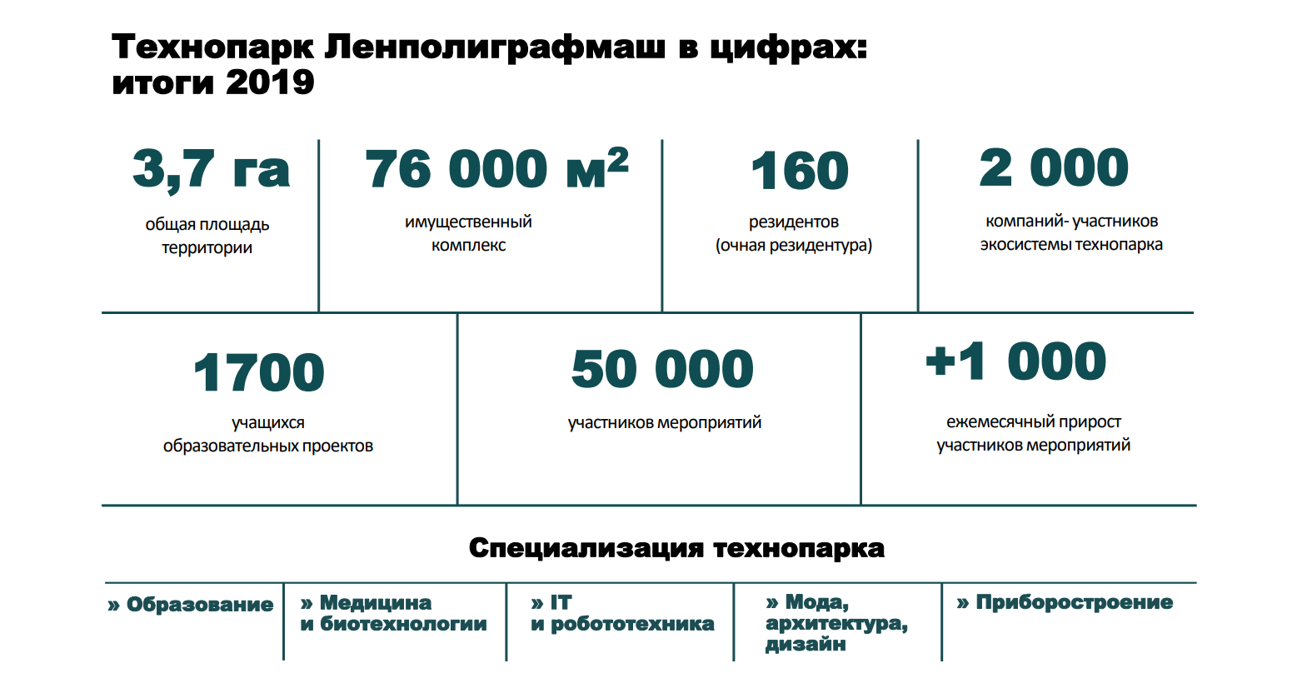
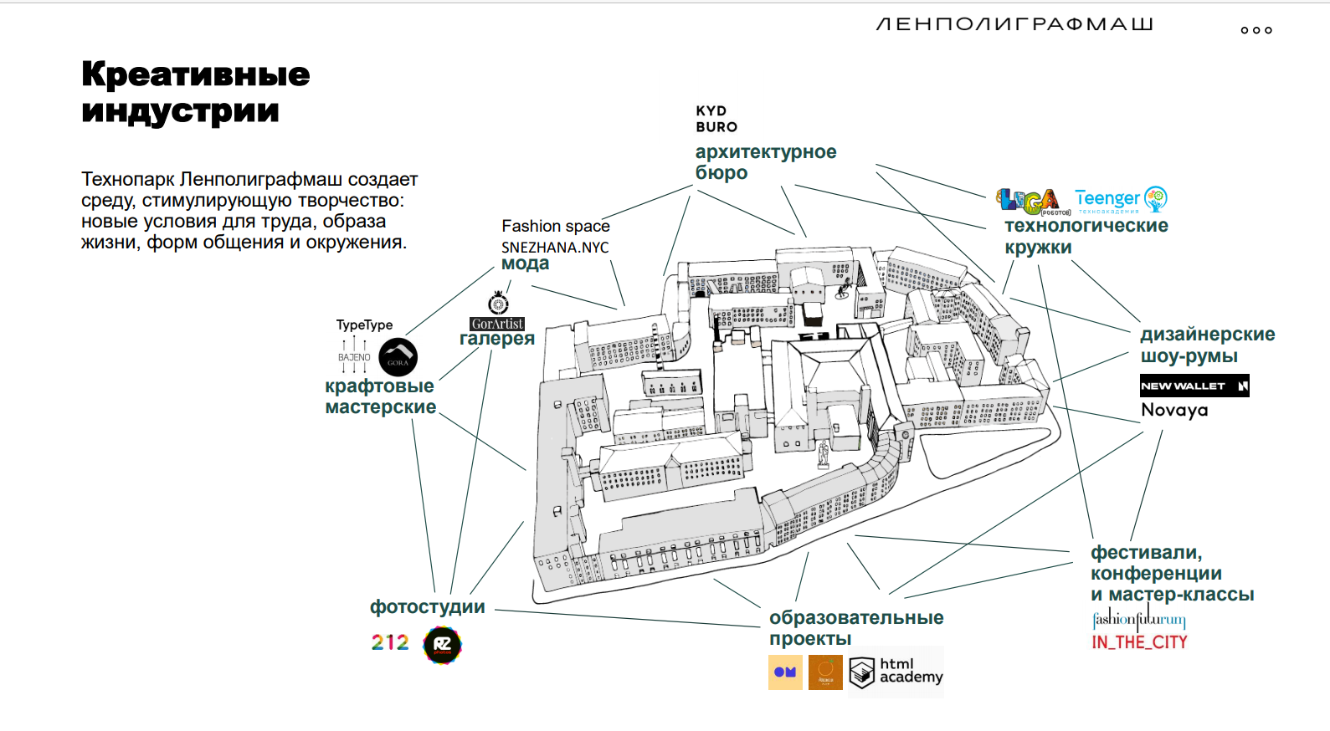
Материалы 1. Структура территория Технопарка
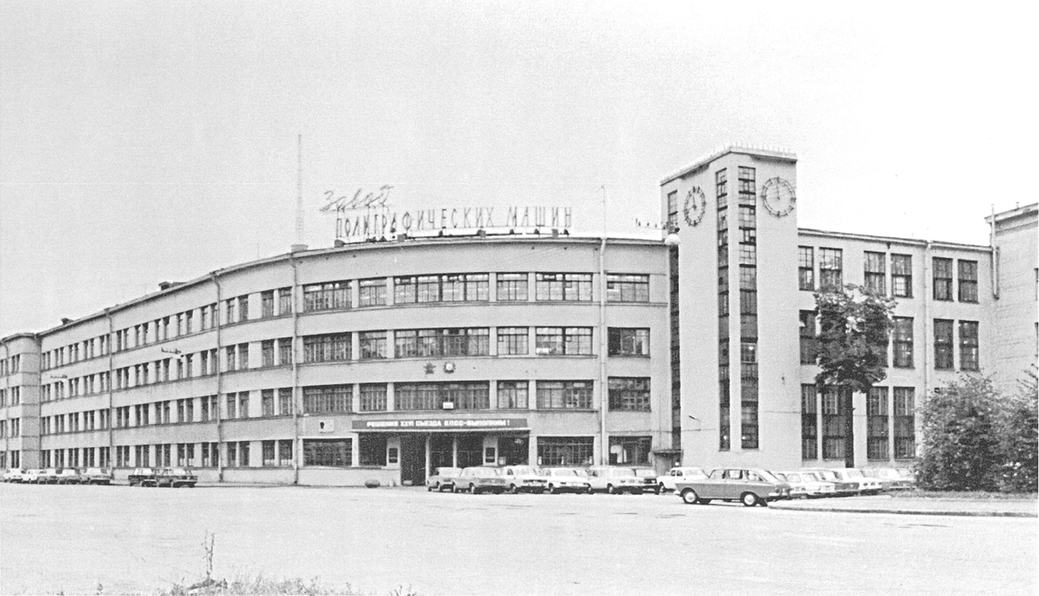
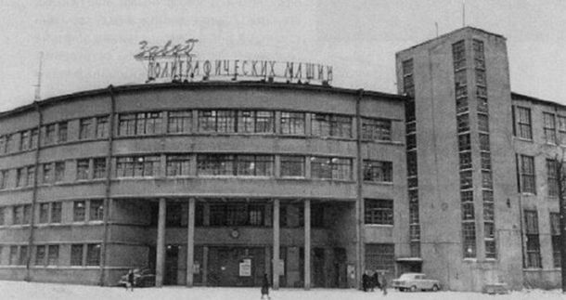
Материалы 2. Ленполиграфмаш в советское время
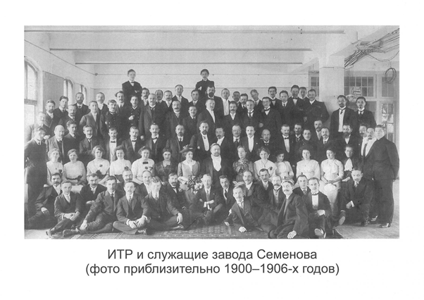
Материал 3. И.А. Семенов и служащие завода

Приложение 5
Результаты социологического опроса в рамках исследования

https://hhcdn.ru/file/16834264.p

